TRƯỜNG CAO ĐẲNG FPT POLYTECHNIC
KHOA CÔNG NGHỆ THÔNG TIN
BÁO CÁO ĐỒ ÁN TỐT NGHIỆP
ĐỀ TÀI
XÂY DỰNG WEBSITE THƯƠNG MẠI ĐIỆN TỬ
HOÀNG NHA FASHION
Ứng dụng React 19 + TypeScript, Node.js/Express, Prisma ORM và MySQL
Nhóm thực hiện: Nhóm ..... — Lớp: .............
Giảng viên hướng dẫn: ..................................
Thành phố Hồ Chí Minh, tháng ..... năm 20.....

BẢNG PHÂN CÔNG NHIỆM VỤ
Đồ án được thực hiện bởi nhóm 04 thành viên. Nhóm chia công việc theo tầng kiến trúc của hệ thống (cơ sở dữ liệu — API — giao diện) để mỗi người vừa có phần việc độc lập, vừa buộc phải làm việc với phần của người khác qua hợp đồng dữ liệu (kiểu TypeScript dùng chung và tài liệu API).
STT | Họ và tên | MSSV | Vai trò trong nhóm | Nội dung phụ trách | Tỷ lệ đóng góp
1 |  |  | Nhóm trưởng — Backend & CSDL | Thiết kế ERD 13 bảng, schema Prisma, module đặt hàng, kho, voucher, thanh toán SePay | 25%
2 |  |  | Frontend — Khách hàng | Trang chủ, danh mục, chi tiết sản phẩm, giỏ hàng, thanh toán, tài khoản cá nhân | 25%
3 |  |  | Frontend — Quản trị | Dashboard, quản lý sản phẩm/biến thể, đơn hàng, voucher, banner, duyệt đánh giá | 25%
4 |  |  | Kiểm thử & Tài liệu | Use case, kịch bản kiểm thử, tài liệu báo cáo, triển khai lên hosting/VPS | 25%

Ghi chú: các ô Họ và tên, MSSV để trống cho nhóm điền trực tiếp trong Word. Tỷ lệ đóng góp là con số nhóm tự thống nhất và có thể chỉnh lại theo thực tế.

MỤC LỤC

Lưu ý khi mở file: đặt con trỏ vào mục lục, nhấn F9 (hoặc chuột phải → Update Field → Update entire table) để Word điền số trang.

CHƯƠNG 1. TỔNG QUAN VỀ ĐỀ TÀI

1.1. Lý do chọn đề tài
Thương mại điện tử ngành thời trang có một đặc điểm mà các ngành khác ít gặp: một sản phẩm không bán ra như một thực thể duy nhất, mà bán ra dưới dạng tổ hợp màu × kích cỡ. Chiếc áo sơ mi trắng size M và chính chiếc áo đó size XL là hai đơn vị hàng hóa khác nhau: khác tồn kho, có thể khác giá, và khi khách trả hàng thì phải hoàn đúng đơn vị đã bán. Rất nhiều đồ án website bán hàng bỏ qua điều này — lưu tồn kho ở cấp sản phẩm — nên hệ thống chạy được trên demo nhưng sai ngay khi có hai khách mua cùng lúc hai size khác nhau.
Nhóm chọn đề tài "Website thương mại điện tử Hoàng Nha Fashion" để giải quyết đúng bài toán đó: thiết kế cơ sở dữ liệu lấy biến thể (variant) làm đơn vị bán duy nhất, và xây dựng nghiệp vụ đặt hàng — trừ kho — thanh toán — hủy đơn chặt chẽ ở mức có thể đưa vào vận hành thật, thay vì chỉ đủ để trình diễn.

1.2. Mục tiêu của đề tài
- Xây dựng một website bán quần áo hoàn chỉnh gồm hai khu vực: giao diện mua sắm cho khách hàng và trang quản trị cho chủ shop.
- Thiết kế cơ sở dữ liệu quan hệ đã chuẩn hóa, mô hình hóa được biến thể sản phẩm, đơn hàng, voucher, đánh giá và thông báo trong đúng 13 bảng.
- Đảm bảo tính đúng đắn của dữ liệu khi có nhiều người dùng thao tác đồng thời: không bán quá tồn kho, không dùng voucher quá lượt, không ghi nhận trùng một lần thanh toán.
- Tích hợp thanh toán chuyển khoản tự động qua cổng SePay bằng cơ chế webhook, song song với hình thức COD.
- Áp dụng TypeScript ở cả frontend lẫn backend để lỗi kiểu dữ liệu bị phát hiện lúc biên dịch thay vì lúc chạy.

1.3. Phạm vi và giới hạn

1.3.1. Trong phạm vi
- Bán hàng trực tuyến một chiều B2C: một shop bán cho nhiều khách, không phải sàn nhiều người bán.
- Quản lý danh mục, sản phẩm, biến thể màu–size, tồn kho, ảnh gallery.
- Giỏ hàng đồng bộ theo tài khoản, danh sách yêu thích đồng bộ đa thiết bị.
- Đặt hàng, áp mã giảm giá, thanh toán COD hoặc chuyển khoản QR, theo dõi và hủy đơn.
- Đánh giá sản phẩm có kiểm chứng đã mua hàng; shop phản hồi đánh giá.
- Trang quản trị: dashboard doanh thu, quản lý toàn bộ dữ liệu, duyệt đánh giá.
- Trợ lý ảo trả lời câu hỏi của khách dựa trên dữ liệu thật của shop.

1.3.2. Ngoài phạm vi
- Chưa có luồng đổi/trả hàng tự động (trạng thái "Hoàn/Trả" hiện do quản trị viên đặt thủ công).
- Chức năng "Quên mật khẩu" hiện mới dựng ở mức giao diện ba bước (nhập email → nhập OTP → đặt lại mật khẩu), chưa nối với dịch vụ gửi email thật.
- Chưa tích hợp đơn vị vận chuyển để lấy mã vận đơn tự động — quản trị viên nhập tay.
- Chưa có chương trình tích điểm thành viên và bộ sưu tập/chiến dịch riêng (đã lược bỏ khi rút gọn cơ sở dữ liệu về 13 bảng).

1.4. Công nghệ sử dụng
Tầng | Công nghệ | Vai trò trong hệ thống
Giao diện | React 19 + Vite | Ứng dụng một trang (SPA), điều hướng bằng React Router, chia nhỏ theo trang và component
Giao diện | TypeScript (strict) | Định kiểu toàn bộ dữ liệu API trả về; lỗi sai tên trường bị bắt lúc biên dịch
Giao diện | TailwindCSS v4 | Hệ thống lớp tiện ích, không viết CSS rời; hỗ trợ chế độ sáng/tối
Giao diện | Framer Motion | Hiệu ứng chuyển cảnh, chuyển bước biểu mẫu
Máy chủ | Node.js + Express | Máy chủ API REST, phân tuyến theo module chức năng
Máy chủ | Prisma ORM | Ánh xạ đối tượng – quan hệ, sinh client có kiểu, quản lý transaction
Máy chủ | JWT + bcryptjs | Xác thực không trạng thái; mật khẩu băm bcrypt 10 vòng
Cơ sở dữ liệu | MySQL / MariaDB (XAMPP) | Lưu trữ 13 bảng, bảng mã utf8mb4, khóa dòng khi cập nhật có điều kiện
Thanh toán | SePay | Nhận webhook khi có tiền vào tài khoản ngân hàng, đối chiếu theo mã thanh toán
Trợ lý ảo | Anthropic Claude API | Trả lời khách theo dữ liệu thật của shop, truyền về client theo dạng SSE
Công cụ | Git, oxlint, Prisma Studio, phpMyAdmin | Quản lý mã nguồn, kiểm tra tĩnh, xem dữ liệu trực quan

1.5. Kiến trúc hệ thống
Hệ thống theo kiến trúc ba tầng tách rời: trình duyệt chạy ứng dụng React, gọi API REST qua HTTP; máy chủ Express xử lý nghiệp vụ và là nơi duy nhất được phép nói chuyện với cơ sở dữ liệu; MySQL lưu trữ dữ liệu. Nguyên tắc xuyên suốt là "không tin client": mọi con số ảnh hưởng tới tiền — giá bán, phí vận chuyển, số tiền giảm, tổng đơn — đều được máy chủ tính lại từ cơ sở dữ liệu, giá trị do trình duyệt gửi lên chỉ dùng để hiển thị tạm.
Trình duyệt (React 19 SPA)
| fetch/axios + JWT ở header Authorization
v
Express API ──► lib/ (auth · orderStatus · voucher · revenue · sepay · orderActions)
| routes/ (auth · products · catalog · orders · me · admin · sepay · chat)
v
Prisma Client ──► MySQL (13 bảng, hoangnha_fashion)
^
└── Webhook SePay (ngân hàng báo có tiền vào)

Khi triển khai, backend có thể phục vụ luôn thư mục frontend/dist. Khi đó giao diện và API dùng chung một tên miền nên không phát sinh vấn đề CORS và không cần khai báo biến VITE_API_URL.

1.6. Cấu trúc thư mục mã nguồn
Đường dẫn | Nội dung
docs/ | Tài liệu: ERD (Mermaid, drawio, dbml), sơ đồ use case, sitemap, file SQL đầy đủ để import
backend/prisma/schema.prisma | Định nghĩa 13 model, ánh xạ xuống tên bảng số nhiều snake_case
backend/prisma/seed.ts | Dữ liệu mẫu: 6 danh mục, 24 sản phẩm kèm biến thể, tài khoản, voucher, banner
backend/src/lib/ | Logic dùng chung: xác thực, máy trạng thái đơn, quy tắc voucher, định nghĩa doanh thu, SePay
backend/src/routes/ | Các nhóm endpoint: auth, products, catalog, orders, me, admin, sepay, chat, upload
backend/uploads/ | Ảnh do quản trị viên tải lên, phục vụ tĩnh qua đường dẫn /uploads
frontend/src/pages/ | Trang: mua sắm, giỏ, thanh toán, 8 trang tài khoản, 10 trang quản trị, 5 trang hỗ trợ
frontend/src/context/ | Trạng thái toàn cục: Auth, Cart, Wishlist, Theme, Toast
frontend/src/api/ | Lớp gọi API tập trung — mọi request đi qua một axios client duy nhất

CHƯƠNG 2. PHÂN TÍCH CHỨC NĂNG HỆ THỐNG

2.1. Tác nhân của hệ thống
Tác nhân | Mô tả | Cách hệ thống nhận diện
Khách vãng lai | Người truy cập chưa đăng nhập. Xem được sản phẩm, thêm vào giỏ và thích sản phẩm (lưu tạm ở trình duyệt), nhưng không đặt hàng được. | Request không kèm token
Khách hàng | Người đã đăng ký tài khoản. Thực hiện toàn bộ luồng mua hàng, quản lý hồ sơ, đánh giá sản phẩm đã nhận. | JWT hợp lệ, trường role = CUSTOMER
Quản trị viên | Chủ shop. Quản lý toàn bộ dữ liệu bán hàng và xem báo cáo doanh thu. | JWT hợp lệ, trường role = ADMIN
Cổng thanh toán SePay | Tác nhân hệ thống. Gọi webhook báo cho website biết có tiền vào tài khoản ngân hàng. | Header Authorization: Apikey <SEPAY_API_KEY>
Trợ lý ảo | Tác nhân hệ thống. Nhận câu hỏi của khách, đọc dữ liệu shop và trả lời. | Gọi nội bộ từ endpoint /api/chat

2.2. Website có bao nhiêu tính năng?
Hệ thống gồm 37 tính năng, chia làm hai khu vực: 23 tính năng dành cho khách hàng và 14 tính năng dành cho quản trị viên. Bảng dưới thống kê theo nhóm chức năng trước khi đi vào chi tiết từng tính năng.
Nhóm chức năng | Khu vực | Số tính năng | Liệt kê nhanh
Tài khoản & xác thực | Khách | 4 | Đăng ký · Đăng nhập · Đăng xuất · Quên mật khẩu
Duyệt & tìm sản phẩm | Khách | 4 | Trang chủ · Danh sách + lọc/sắp xếp/phân trang · Tìm kiếm · Chi tiết sản phẩm
Mua hàng | Khách | 5 | Yêu thích · Giỏ hàng · Áp voucher · Đặt hàng · Thanh toán QR SePay
Sau bán hàng | Khách | 3 | Theo dõi đơn · Hủy đơn · Đánh giá sản phẩm
Hồ sơ cá nhân | Khách | 5 | Cập nhật thông tin · Đổi mật khẩu · Sổ địa chỉ · Voucher của tôi · Thông báo
Hỗ trợ | Khách | 2 | Trợ lý ảo · Trang chính sách (FAQ, size, đổi trả, thanh toán, bảo mật)
Kinh doanh | Quản trị | 5 | Dashboard · Sản phẩm · Biến thể & tồn kho · Danh mục · Upload ảnh
Đơn hàng | Quản trị | 3 | Quản lý đơn · Cập nhật trạng thái + vận đơn · Xác nhận thanh toán
Khuyến mãi & nội dung | Quản trị | 3 | Voucher · Banner · Cấu hình hệ thống
Khách hàng & đánh giá | Quản trị | 3 | Quản lý khách hàng · Duyệt đánh giá · Phản hồi đánh giá
TỔNG CỘNG | — | 37 | 23 tính năng khách hàng + 14 tính năng quản trị

2.3. Danh sách chi tiết 23 tính năng phía khách hàng
Mã | Tên tính năng | Mô tả logic xử lý | API / Trang
F01 | Đăng ký | Kiểm tra email chưa tồn tại, mật khẩu tối thiểu 8 ký tự, băm bcrypt rồi tạo tài khoản. Tạo luôn một thông báo chào mừng kèm mã giảm giá 15%. | POST /api/auth/register — /dang-ky
F02 | Đăng nhập | So khớp mật khẩu bằng bcrypt.compare, phát hành JWT chứa userId và role. Sau khi đăng nhập, giỏ và danh sách yêu thích ở trình duyệt được gộp lên tài khoản. | POST /api/auth/login — /dang-nhap
F03 | Đăng xuất | Xóa token khỏi bộ nhớ trình duyệt. Vì JWT không trạng thái nên không cần gọi máy chủ. | / (client)
F04 | Quên mật khẩu | Giao diện ba bước: nhập email → nhập 6 số OTP → đặt lại mật khẩu. Hiện mới ở mức mô phỏng, chưa nối dịch vụ email. | /quen-mat-khau
F05 | Trang chủ | Hiển thị banner đang bật (sắp theo sort_order), danh mục kèm số sản phẩm, hàng mới về, bán chạy, đang giảm giá, đánh giá mới nhất đã duyệt. | GET /api/banners, /categories, /reviews — /
F06 | Danh sách sản phẩm | Lọc theo danh mục, thương hiệu, giá tối đa, số sao tối thiểu, đang giảm giá; sắp xếp theo giá/đánh giá/bán chạy/mới nhất; phân trang tối đa 48 sản phẩm mỗi trang. | GET /api/products — /danh-muc
F07 | Tìm kiếm | Tìm gần đúng theo tên sản phẩm (LIKE %q%), dùng chung endpoint với danh sách nên vẫn kết hợp được bộ lọc. | GET /api/products?q= — /danh-muc
F08 | Chi tiết sản phẩm | Trả về ảnh gallery, danh sách màu và size suy ra từ biến thể, khoảng giá "từ ... đ" khi các biến thể khác giá, tồn kho từng biến thể và các đánh giá đã duyệt. | GET /api/products/:id (+/reviews) — /san-pham/:id
F09 | Danh sách yêu thích | Bấm tim để thích/bỏ thích. Khách chưa đăng nhập lưu ở localStorage; đăng nhập rồi thì lưu ở cột JSON users.wishlist và gộp hai bên lại — xem mục 4.6 và 5.4. | GET/PUT /api/me/wishlist — /tai-khoan/yeu-thich
F10 | Giỏ hàng | Mỗi dòng giỏ trỏ vào một biến thể cụ thể. Kiểm tồn kho ở mọi thao tác thêm/sửa; gộp giỏ khi đăng nhập theo quy tắc lấy số lượng lớn hơn. | CRUD /api/me/cart — /gio-hang
F11 | Áp mã giảm giá | Kiểm tra mã tồn tại, đang trong khoảng ngày hiệu lực, còn lượt dùng, đơn đạt giá trị tối thiểu; tính tiền giảm và kẹp trần không vượt quá tiền hàng. | POST /api/vouchers/validate — /gio-hang, /thanh-toan
F12 | Đặt hàng | Máy chủ tính lại toàn bộ tiền từ cơ sở dữ liệu, rồi trong một transaction: tạo đơn, trừ kho có điều kiện, tăng lượt voucher có điều kiện, xóa giỏ, tạo thông báo. | POST /api/orders — /thanh-toan
F13 | Thanh toán chuyển khoản QR | Sinh mã thanh toán ngẫu nhiên duy nhất, hạn 15 phút, hiển thị QR. SePay gọi webhook khi tiền về; trình duyệt hỏi trạng thái theo chu kỳ để chuyển màn hình. | POST /api/sepay/webhook · GET /api/sepay/orders/:id/payment-status
F14 | Theo dõi đơn hàng | Xem danh sách và chi tiết đơn của chính mình kèm dòng thời gian trạng thái, mã vận đơn, trạng thái thanh toán. | GET /api/orders (+/:id) — /tai-khoan/don-hang
F15 | Hủy đơn | Chỉ hủy được khi đơn đang "Chờ xác nhận" và bắt buộc nhập lý do ≥ 10 ký tự. Hệ thống hoàn kho, trừ lượt bán, hoàn lượt voucher và đóng giao dịch thanh toán. | PATCH /api/orders/:id/cancel
F16 | Đánh giá sản phẩm | Chỉ khách có đơn ở trạng thái "Giao thành công" chứa đúng biến thể đó mới đánh giá được; mỗi cặp (đơn × biến thể) chỉ một lần. Đánh giá chờ quản trị duyệt. | POST /api/me/reviews · GET /api/me/reviews/eligibility/:productId
F17 | Cập nhật hồ sơ | Sửa họ tên, số điện thoại, giới tính, ngày sinh, ảnh đại diện. Email không cho sửa vì là khóa đăng nhập. | PUT /api/auth/me — /tai-khoan/thong-tin
F18 | Đổi mật khẩu | Bắt nhập mật khẩu hiện tại và so khớp trước khi cho đổi; mật khẩu mới tối thiểu 8 ký tự. | PUT /api/auth/me/password
F19 | Sổ địa chỉ | Thêm/sửa/xóa nhiều địa chỉ giao hàng, đánh dấu một địa chỉ mặc định (đặt mặc định mới sẽ tự gỡ mặc định cũ). | CRUD /api/me/addresses — /tai-khoan/dia-chi
F20 | Voucher của tôi | Xem các mã đang trong thời gian hiệu lực và còn lượt dùng, kèm điều kiện đơn tối thiểu và số lượt còn lại. Mã "sắp diễn ra" không hiển thị. | GET /api/vouchers — /tai-khoan/voucher
F21 | Thông báo | Ba loại: order (gắn với đơn, bấm vào mở đúng đơn), promo (gắn với voucher mới), system. Có chức năng đánh dấu tất cả đã đọc. | GET/PATCH /api/me/notifications
F22 | Trợ lý ảo | Nhận câu hỏi, nạp kèm dữ liệu thật (danh mục, sản phẩm, voucher đang chạy, đơn gần đây nếu đã đăng nhập) rồi trả lời theo dòng (SSE). Không đăng nhập vẫn dùng được. | POST /api/chat
F23 | Trang chính sách & hỗ trợ | Năm trang tĩnh: câu hỏi thường gặp, hướng dẫn chọn size, chính sách đổi trả, phương thức thanh toán, chính sách bảo mật. | /ho-tro/*

2.4. Danh sách chi tiết 14 tính năng phía quản trị
Mã | Tên tính năng | Mô tả logic xử lý | API / Trang
A01 | Dashboard tổng quan | Doanh thu, số đơn, số khách, số sản phẩm; biểu đồ doanh thu theo tháng; đơn mới nhất; sản phẩm sắp hết hàng. Doanh thu tính theo một định nghĩa duy nhất (mục 5.12). | GET /api/admin/stats — /admin
A02 | Quản lý sản phẩm | Thêm/sửa/xóa sản phẩm, gán danh mục, mô tả, giá, giá gạch ngang, thương hiệu, chất liệu, các cờ hàng mới / bán chạy / xu hướng / flash sale, ảnh gallery. | CRUD /api/admin/products — /admin/san-pham
A03 | Quản lý biến thể & tồn kho | Thêm/sửa/xóa biến thể màu × size, đặt tồn kho và giá riêng cho từng biến thể. Ràng buộc duy nhất (sản phẩm, màu, size) chặn tạo trùng. | CRUD /api/admin/products/:id/variants, /api/admin/variants/:id
A04 | Quản lý danh mục | Thêm/sửa/xóa danh mục kèm slug và ảnh đại diện. Danh mục còn sản phẩm thì không xóa được (khóa ngoại chặn). | CRUD /api/admin/categories — /admin/danh-muc
A05 | Upload ảnh | Tải ảnh lên thư mục backend/uploads, giới hạn 5 MB mỗi ảnh; trả về đường dẫn /uploads/<tên file> để gán cho sản phẩm hoặc banner. | POST /api/admin/upload
A06 | Quản lý đơn hàng | Xem toàn bộ đơn, lọc theo trạng thái, mở chi tiết từng đơn kèm dòng hàng, thông tin người nhận và lịch sử thanh toán. | GET /api/admin/orders — /admin/don-hang
A07 | Cập nhật trạng thái & vận đơn | Chuyển trạng thái theo máy trạng thái một chiều (mục 5.8); nhập đơn vị vận chuyển và mã vận đơn. Hủy đơn bắt buộc nhập lý do và tự hoàn kho. | GET /api/admin/orders/:id/next-status · PATCH /api/admin/orders/:id/status
A08 | Xác nhận thanh toán | Đánh dấu một đơn đã thu tiền khi khách chuyển khoản mà webhook không nhận được (chuyển nhầm nội dung, chuyển ngoài giờ...). | POST /api/admin/orders/:id/confirm-payment
A09 | Quản lý khách hàng | Danh sách khách kèm số đơn, tổng chi tiêu (tính theo định nghĩa doanh thu), ngày tham gia; xem lịch sử mua hàng của từng người. | GET /api/admin/customers — /admin/khach-hang
A10 | Quản lý voucher | Thêm/sửa/xóa mã; chọn loại phần trăm / số tiền cố định / miễn phí vận chuyển; đặt khoảng ngày hiệu lực, đơn tối thiểu, giới hạn lượt. Tạo mã mới sẽ tự gửi thông báo cho toàn bộ khách. | CRUD /api/admin/vouchers — /admin/voucher
A11 | Quản lý banner | Thêm/sửa/xóa banner hero trang chủ, bật/tắt và sắp thứ tự hiển thị. | CRUD /api/admin/banners — /admin/banner
A12 | Duyệt đánh giá | Đánh giá của khách mặc định ở trạng thái chưa duyệt. Khi duyệt, hệ thống tính lại điểm trung bình và số lượt đánh giá của sản phẩm. | PATCH /api/admin/reviews/:id/approve
A13 | Phản hồi đánh giá | Shop trả lời công khai dưới đánh giá của khách (cột admin_reply). | PATCH /api/admin/reviews/:id/reply
A14 | Thống kê & cấu hình | Trang thống kê chi tiết (top sản phẩm, top khách hàng, doanh thu theo mốc thời gian) và trang cấu hình thông tin website. | /admin/thong-ke, /admin/cai-dat

2.5. Sơ đồ phân cấp trang (Sitemap)
Sơ đồ dưới thể hiện toàn bộ đường dẫn của website, chia làm ba nhánh: khu vực công khai, khu vực tài khoản (yêu cầu đăng nhập) và khu vực quản trị (yêu cầu quyền ADMIN).
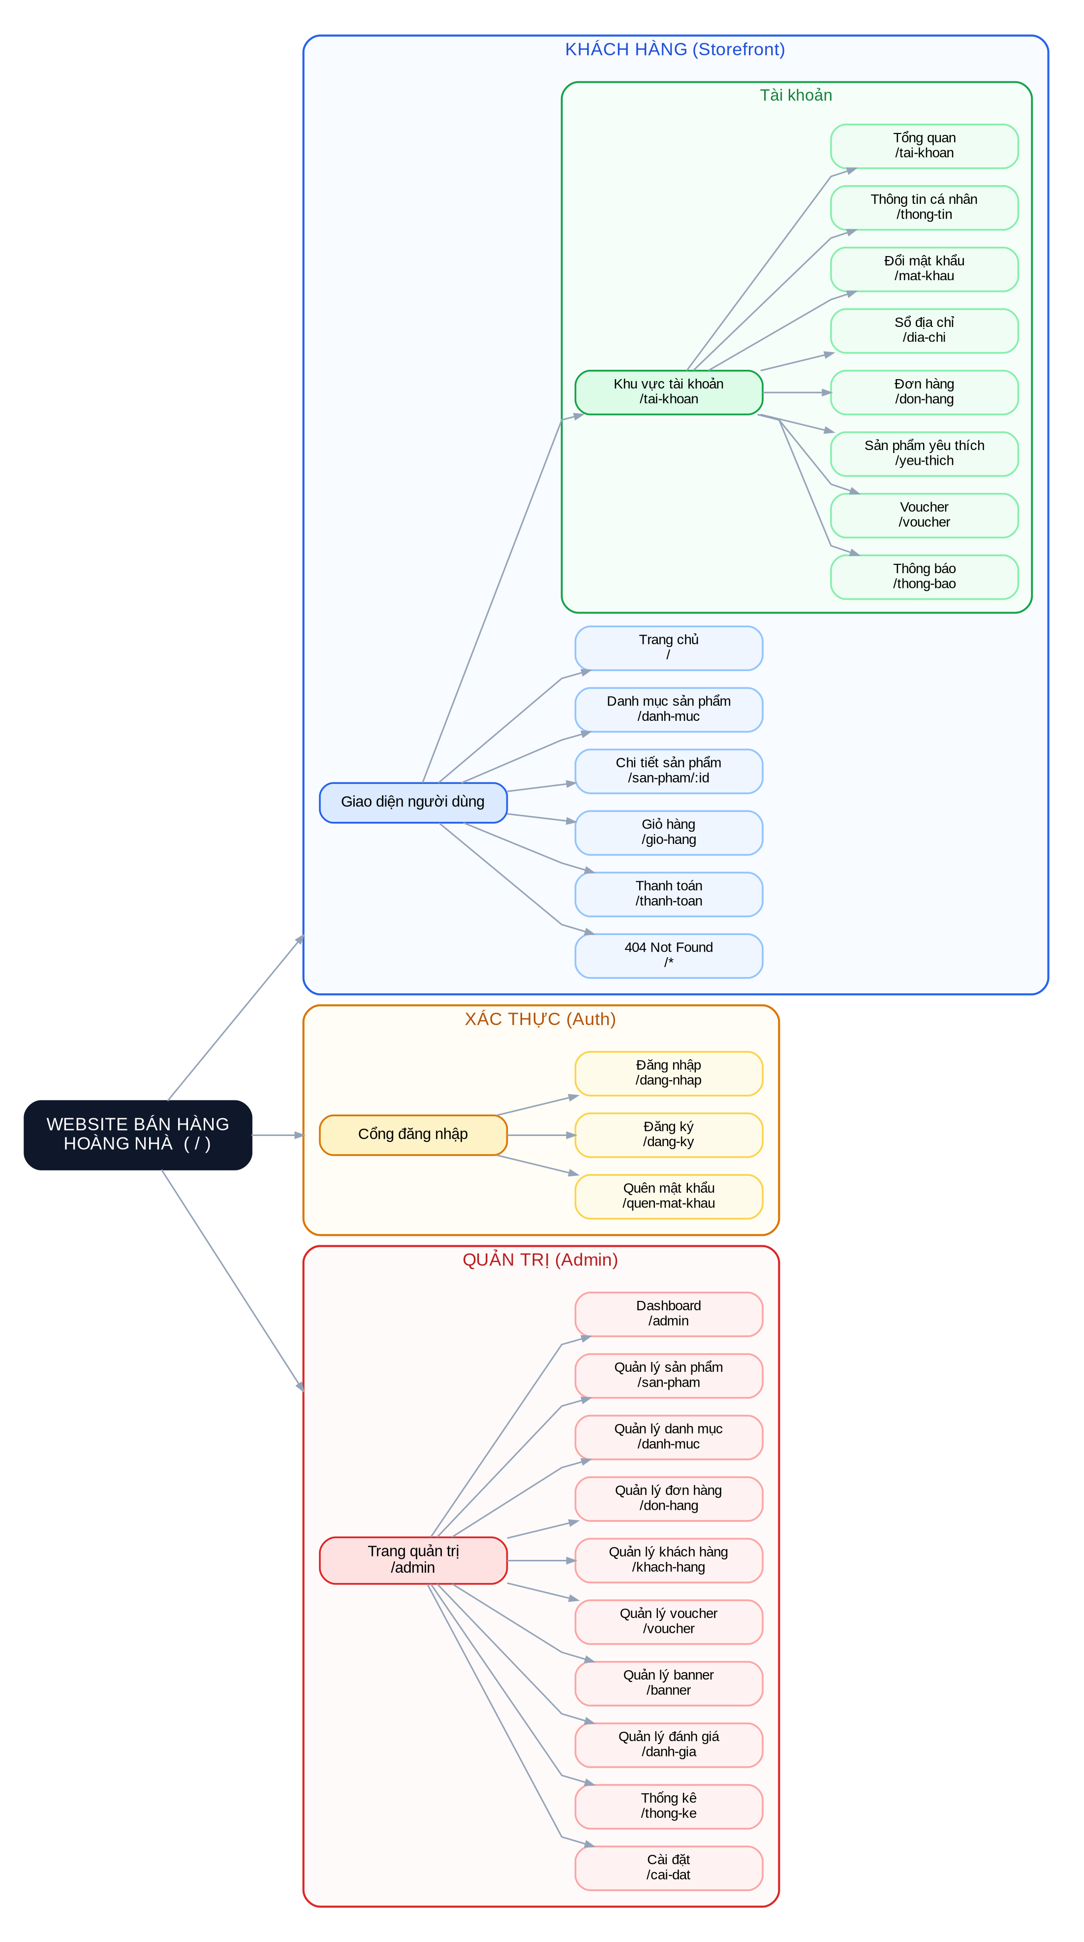
Hình 2.1. Sơ đồ phân cấp trang của website Hoàng Nha Fashion

CHƯƠNG 3. PHÂN TÍCH USE CASE

3.1. Sơ đồ Use Case tổng quát
Sơ đồ tổng quát gom các use case thành nhóm chức năng lớn. Quan hệ «include» được dùng cho những use case bắt buộc phải đăng nhập trước: mọi thao tác đặt hàng, quản lý tài khoản và toàn bộ khu vực quản trị đều include use case "Đăng nhập".
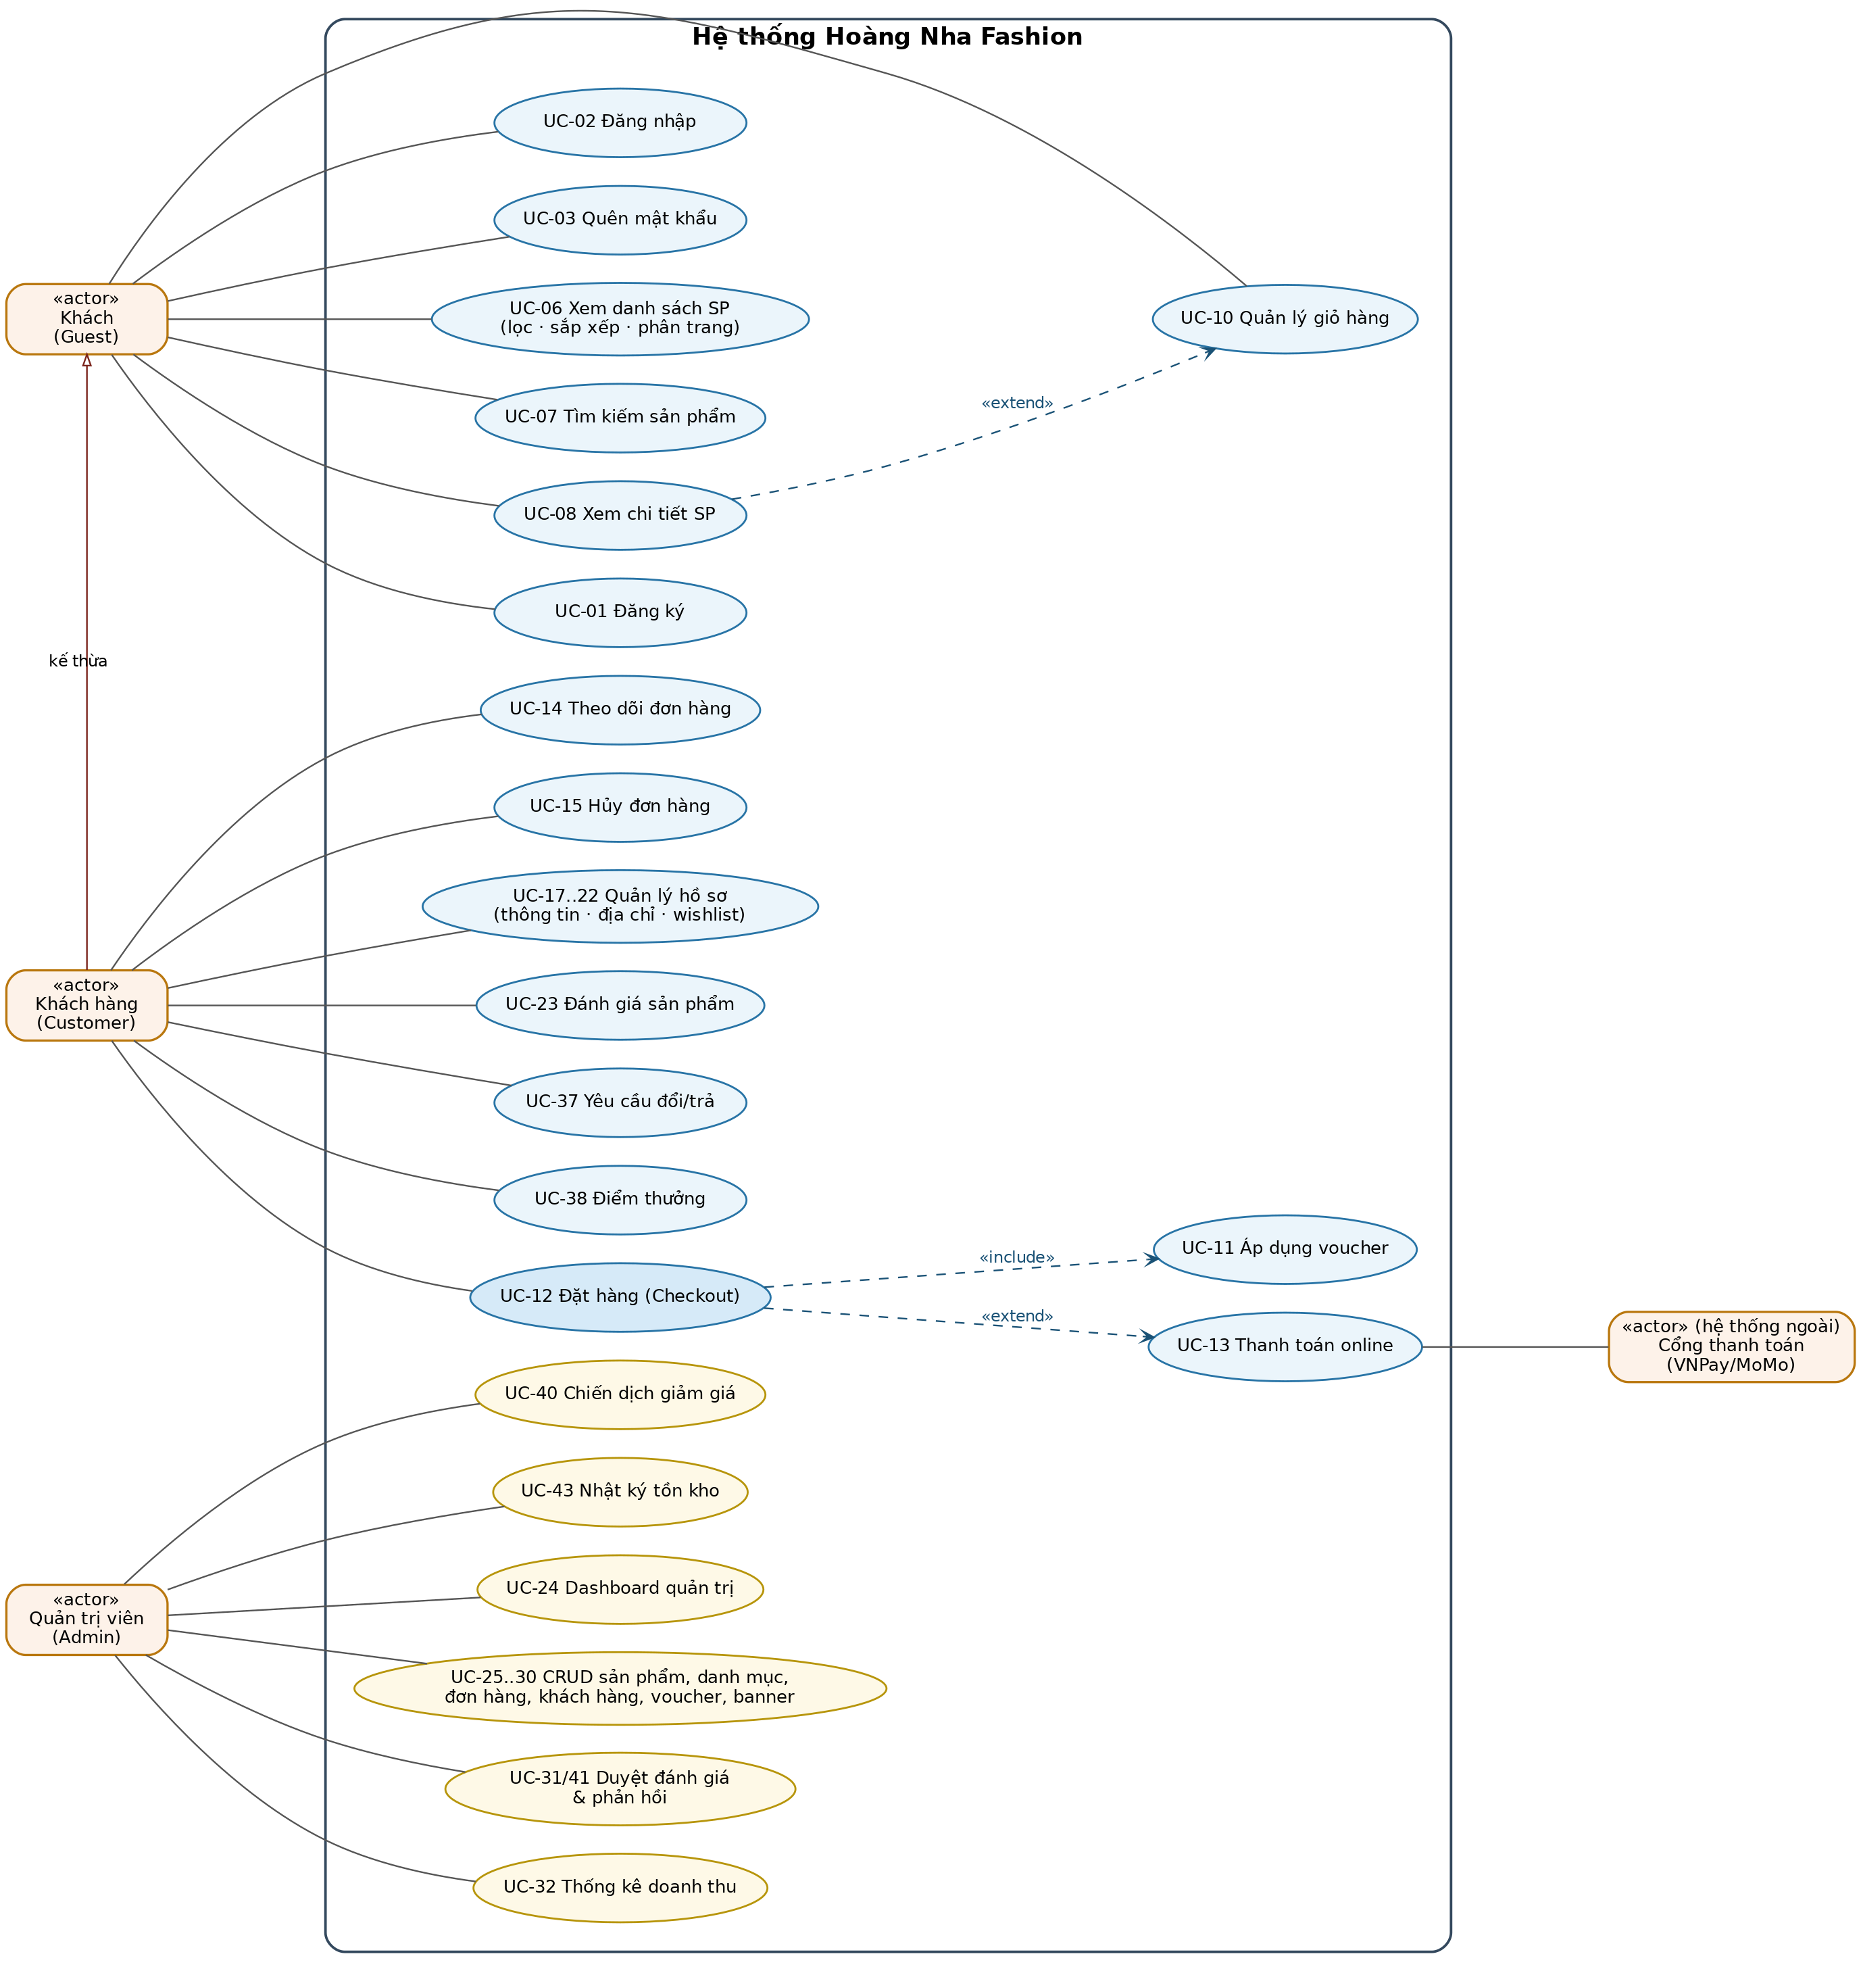
Hình 3.1. Sơ đồ Use Case tổng quát của hệ thống
Lưu ý: ảnh trên được xuất từ bản vẽ ở giai đoạn phân tích ban đầu nên cách đánh số trên hình có vài chỗ lệch so với hệ thống hiện tại. Bảng ở mục 3.2 mới là danh sách chuẩn — nó khớp với các mã UC ghi trực tiếp trong mã nguồn. Nhóm nên xuất lại ảnh từ file docs/UseCase-HoangNha.drawio trước khi nộp để hai nơi thống nhất.

3.2. Danh sách Use Case
Bảng dưới liệt kê 36 use case của hệ thống. Mã use case được ghi trực tiếp trong mã nguồn dưới dạng chú thích (ví dụ "UC-12: ĐẶT HÀNG" ở đầu handler POST /api/orders), nhờ vậy đọc code là truy ngược được về tài liệu phân tích và ngược lại.
Mã | Tên Use Case | Tác nhân | Yêu cầu đăng nhập | Nơi cài đặt trong mã nguồn
UC-01 | Đăng ký tài khoản | Khách vãng lai | Không | routes/auth.ts
UC-02 | Đăng nhập | Khách, Quản trị | Không | routes/auth.ts
UC-03 | Đăng xuất | Khách, Quản trị | Có | context/AuthContext (client)
UC-04 | Quên mật khẩu | Khách vãng lai | Không | pages/auth/ForgotPassword.tsx
UC-05 | Xem trang chủ | Mọi tác nhân | Không | routes/catalog.ts
UC-06 | Xem sản phẩm theo danh mục | Mọi tác nhân | Không | routes/products.ts
UC-07 | Lọc, sắp xếp và phân trang | Mọi tác nhân | Không | routes/products.ts
UC-08 | Xem chi tiết sản phẩm | Mọi tác nhân | Không | routes/products.ts
UC-09 | Quản lý danh sách yêu thích | Khách hàng | Không* | routes/me.ts
UC-10 | Quản lý giỏ hàng | Khách hàng | Không* | routes/me.ts
UC-11 | Áp mã giảm giá | Khách hàng | Không | routes/catalog.ts + lib/voucher.ts
UC-12 | Đặt hàng | Khách hàng | Có | routes/orders.ts
UC-13 | Thanh toán chuyển khoản QR | Khách hàng, SePay | Có | routes/sepay.ts + lib/sepay.ts
UC-14 | Xem đơn hàng của tôi | Khách hàng | Có | routes/orders.ts
UC-15 | Hủy đơn hàng | Khách hàng | Có | routes/orders.ts + lib/orderActions.ts
UC-16 | Tìm kiếm sản phẩm | Mọi tác nhân | Không | routes/products.ts
UC-17 | Cập nhật hồ sơ cá nhân | Khách hàng | Có | routes/auth.ts
UC-18 | Đổi mật khẩu | Khách hàng | Có | routes/auth.ts
UC-19 | Quản lý sổ địa chỉ | Khách hàng | Có | routes/me.ts
UC-20 | Xem voucher của tôi | Khách hàng | Có | routes/catalog.ts
UC-21 | Chat với trợ lý ảo | Mọi tác nhân | Không | routes/chat.ts + lib/supportBot.ts
UC-22 | Xem và đánh dấu thông báo | Khách hàng | Có | routes/me.ts
UC-23 | Viết đánh giá sản phẩm | Khách hàng | Có | routes/me.ts
UC-24 | Xem dashboard tổng quan | Quản trị | Có | routes/admin.ts
UC-25 | Quản lý sản phẩm và biến thể | Quản trị | Có | routes/admin.ts
UC-26 | Quản lý danh mục | Quản trị | Có | routes/admin.ts
UC-27 | Quản lý đơn hàng và trạng thái | Quản trị | Có | routes/admin.ts + lib/orderStatus.ts
UC-28 | Quản lý khách hàng | Quản trị | Có | routes/admin.ts
UC-29 | Quản lý voucher | Quản trị | Có | routes/admin.ts + lib/voucher.ts
UC-30 | Quản lý banner | Quản trị | Có | routes/admin.ts
UC-31 | Duyệt / xóa đánh giá | Quản trị | Có | routes/admin.ts
UC-32 | Xem thống kê chi tiết | Quản trị | Có | routes/admin.ts + lib/revenue.ts
UC-33 | Xác nhận thanh toán thủ công | Quản trị | Có | routes/admin.ts
UC-34 | Tải ảnh lên máy chủ | Quản trị | Có | routes/upload.ts
UC-35 | Cấu hình thông tin website | Quản trị | Có | pages/admin/AdminSettings.tsx
UC-36 | Phản hồi đánh giá của khách | Quản trị | Có | routes/admin.ts

(*) UC-09 và UC-10 dùng được khi chưa đăng nhập: dữ liệu tạm lưu ở localStorage của trình duyệt và được gộp lên tài khoản ngay khi khách đăng nhập.

3.3. Đặc tả chi tiết các Use Case trọng tâm
Chín use case dưới đây là những use case có logic phức tạp nhất, cũng là nơi tập trung các quyết định kỹ thuật quan trọng của đồ án.

3.3.1. UC-02 — Đăng nhập
Mã use case | UC-02
Tên use case | Đăng nhập hệ thống
Tác nhân | Khách hàng, Quản trị viên
Mô tả | Người dùng nhập email và mật khẩu để nhận mã thông báo (JWT) dùng cho các thao tác cần xác thực.
Tiền điều kiện | Người dùng đã có tài khoản trong hệ thống.
Luồng sự kiện chính | 1. Người dùng mở trang /dang-nhap và nhập email, mật khẩu.  2. Hệ thống tìm người dùng theo email (cột email có ràng buộc UNIQUE).  3. Hệ thống so khớp mật khẩu bằng bcrypt.compare với chuỗi băm lưu ở password_hash.  4. Hệ thống phát hành JWT chứa userId và role, trả về kèm thông tin công khai của người dùng.  5. Trình duyệt lưu token, gộp giỏ hàng và danh sách yêu thích đang có ở localStorage lên tài khoản.  6. Nếu role = ADMIN thì chuyển vào /admin, ngược lại quay về trang trước đó.
Luồng thay thế / ngoại lệ | A1. Email không tồn tại HOẶC mật khẩu sai: hệ thống trả HTTP 401 với cùng một thông báo "Email hoặc mật khẩu không đúng".  A2. Token hết hạn ở các lần gọi sau: máy chủ trả 401, trình duyệt xóa token và đưa về trang đăng nhập.
Hậu điều kiện | Người dùng có một JWT hợp lệ; giỏ hàng và danh sách yêu thích của khách đã được đồng bộ lên tài khoản.
Xử lý phía hệ thống | Không phân biệt "sai email" và "sai mật khẩu" trong thông báo lỗi — nếu phân biệt, kẻ tấn công có thể dùng chính trang đăng nhập để dò xem email nào đã đăng ký. Mật khẩu chỉ lưu dưới dạng băm bcrypt 10 vòng, không bao giờ lưu bản rõ và không bao giờ trả về client.

3.3.2. UC-09 — Quản lý danh sách yêu thích
Mã use case | UC-09
Tên use case | Thêm / bỏ sản phẩm khỏi danh sách yêu thích
Tác nhân | Khách vãng lai, Khách hàng
Mô tả | Khách bấm biểu tượng trái tim trên thẻ sản phẩm hoặc trang chi tiết để lưu sản phẩm quan tâm.
Tiền điều kiện | Sản phẩm đang tồn tại trong hệ thống.
Luồng sự kiện chính | 1. Khách bấm trái tim trên một sản phẩm.  2. Giao diện cập nhật ngay lập tức (cập nhật lạc quan) và lưu danh sách id vào localStorage.  3. Nếu khách đã đăng nhập, giao diện gọi PUT /api/me/wishlist gửi lên toàn bộ mảng id.  4. Máy chủ làm sạch mảng: bỏ giá trị không phải số nguyên dương, bỏ trùng, bỏ id của sản phẩm đã xóa, cắt tối đa 200 phần tử.  5. Máy chủ ghi mảng đã làm sạch vào cột JSON users.wishlist và trả về chính mảng đó.  6. Trang /tai-khoan/yeu-thich đọc danh sách id rồi lấy chi tiết sản phẩm để hiển thị.
Luồng thay thế / ngoại lệ | A1. Khách chưa đăng nhập: danh sách chỉ nằm ở localStorage của trình duyệt hiện tại.  A2. Khi khách đăng nhập, giao diện gọi POST /api/me/wishlist/merge — hệ thống lấy phép HỢP của danh sách trên máy và danh sách trong cơ sở dữ liệu, không làm mất phần tử nào của cả hai bên.  A3. Sản phẩm trong danh sách đã bị quản trị viên xóa: id đó bị loại ngay khi đọc, số đếm luôn khớp với số thẻ hiển thị thật sự.
Hậu điều kiện | Danh sách yêu thích của khách được lưu và đồng bộ trên mọi thiết bị mà khách đăng nhập.
Xử lý phía hệ thống | Danh sách yêu thích KHÔNG có bảng riêng. Nó là một mảng id sản phẩm lưu trong cột JSON users.wishlist. Lý do: cơ sở dữ liệu phải giữ đúng 13 bảng theo ERD; quan hệ "thích" không mang thuộc tính riêng nào (không có số lượng, không có ghi chú) và hệ thống không bao giờ cần truy vấn ngược "những ai đang thích sản phẩm X". Xem phân tích đánh đổi ở mục 4.6.

3.3.3. UC-10 — Quản lý giỏ hàng
Mã use case | UC-10
Tên use case | Thêm, sửa số lượng, xóa sản phẩm trong giỏ
Tác nhân | Khách vãng lai, Khách hàng
Mô tả | Khách chọn màu, size và số lượng rồi thêm vào giỏ; sau đó chỉnh số lượng hoặc bỏ sản phẩm khỏi giỏ.
Tiền điều kiện | Sản phẩm có ít nhất một biến thể còn hàng.
Luồng sự kiện chính | 1. Khách chọn màu và size trên trang chi tiết — tổ hợp này xác định một biến thể duy nhất.  2. Khách bấm "Thêm vào giỏ"; giao diện gửi variantId (hoặc bộ productId + màu + size) và số lượng.  3. Máy chủ dò ra biến thể, kiểm tra biến thể còn hàng.  4. Máy chủ tính số lượng MONG MUỐN = số đang có trong giỏ + số vừa thêm, rồi so với tồn kho.  5. Nếu hợp lệ, máy chủ upsert dòng giỏ theo khóa duy nhất (user_id, variant_id).  6. Giỏ trả về đã phẳng hóa sẵn: mã biến thể, màu, size, đơn giá thực tế, tồn kho còn lại và toàn bộ thông tin sản phẩm.
Luồng thay thế / ngoại lệ | A1. Biến thể hết hàng: trả HTTP 409 "Biến thể này đã hết hàng".  A2. Vượt tồn kho: trả 409 kèm số lượng còn lại và số đang có trong giỏ.  A3. Khách chưa đăng nhập: giỏ lưu ở localStorage; khi đăng nhập, POST /api/me/cart/merge gộp hai giỏ.
Hậu điều kiện | Giỏ hàng phản ánh đúng ý muốn của khách và không bao giờ vượt quá tồn kho thực tế.
Xử lý phía hệ thống | Quy tắc gộp giỏ là lấy số lượng LỚN HƠN chứ không cộng dồn. Nếu cộng dồn, khách đăng xuất rồi đăng nhập lại (hoặc mở thêm một tab) sẽ gộp lại chính giỏ đó lần nữa và số lượng nhân đôi mỗi lần. Lấy giá trị lớn hơn thì thao tác gộp là lũy đẳng — gộp bao nhiêu lần kết quả vẫn thế — điều kiện bắt buộc vì giao diện có thể gửi lại yêu cầu khi mạng chập chờn. Toàn bộ lần gộp nằm trong một transaction.

3.3.4. UC-11 — Áp mã giảm giá
Mã use case | UC-11
Tên use case | Kiểm tra và áp dụng voucher
Tác nhân | Khách hàng
Mô tả | Khách nhập mã giảm giá ở trang giỏ hàng hoặc thanh toán để giảm tiền hàng hoặc miễn phí vận chuyển.
Tiền điều kiện | Giỏ hàng có ít nhất một sản phẩm.
Luồng sự kiện chính | 1. Khách nhập mã và bấm "Áp dụng"; giao diện gửi mã kèm tạm tính hiện tại.  2. Máy chủ chuyển mã về chữ in hoa và tìm trong bảng vouchers (cột code UNIQUE).  3. Máy chủ kiểm tra mã đang trong khoảng hiệu lực: start_date ≤ hiện tại ≤ end_date.  4. Máy chủ kiểm tra used_count < usage_limit.  5. Máy chủ kiểm tra tạm tính ≥ min_order.  6. Máy chủ tính tiền giảm theo loại mã và trả về cho giao diện hiển thị.
Luồng thay thế / ngoại lệ | A1. Mã không tồn tại: HTTP 404 "Mã giảm giá không tồn tại".  A2. Mã chưa tới ngày chạy: HTTP 400 "Mã chưa có hiệu lực. Chương trình bắt đầu từ ...".  A3. Mã đã hết hạn: HTTP 400 kèm thời điểm hết hạn.  A4. Hết lượt dùng hoặc chưa đạt đơn tối thiểu: HTTP 400 với thông báo tương ứng.  A5. Khách đã dùng mã này ở một đơn chưa hủy: điều kiện này chỉ kiểm ở bước ĐẶT HÀNG (UC-12), trả HTTP 409 "Bạn đã sử dụng mã này rồi".
Hậu điều kiện | Giao diện hiển thị số tiền được giảm; mã chỉ thực sự bị tính một lượt khi đơn hàng được tạo thành công.
Xử lý phía hệ thống | Toàn bộ quy tắc thời gian nằm trong một file dùng chung lib/voucher.ts, được gọi ở cả bốn nơi: form quản trị, danh sách voucher công khai, kiểm tra ở giỏ hàng và kiểm tra lại lúc đặt hàng. Trước khi gom lại, mỗi nơi tự so sánh ngày một kiểu, và khi thêm cột "ngày bắt đầu" mà quên sửa một chỗ thì khách áp được mã chưa tới ngày chạy. Hàm computeDiscount kẹp cứng số tiền giảm không vượt quá tạm tính — kể cả khi trong cơ sở dữ liệu còn dòng dữ liệu sai như voucher loại phần trăm có giá trị 200.

3.3.5. UC-12 — Đặt hàng
Mã use case | UC-12
Tên use case | Đặt hàng và tạo đơn
Tác nhân | Khách hàng
Mô tả | Khách xác nhận địa chỉ nhận, phương thức vận chuyển, phương thức thanh toán và mã giảm giá để tạo đơn hàng.
Tiền điều kiện | Khách đã đăng nhập; giỏ hàng có ít nhất một sản phẩm còn hàng.
Luồng sự kiện chính | 1. Khách chọn địa chỉ (từ sổ địa chỉ hoặc nhập mới), phương thức vận chuyển (tiêu chuẩn / hỏa tốc) và phương thức thanh toán (COD / chuyển khoản QR).  2. Máy chủ nạp lại toàn bộ sản phẩm và biến thể từ cơ sở dữ liệu, bắt buộc mỗi dòng phải khớp một biến thể có thật.  3. Máy chủ tính đơn giá theo biến thể (biến thể có giá riêng thì dùng giá đó, không thì dùng giá sản phẩm) và cộng ra tạm tính.  4. Máy chủ kiểm tra voucher lần nữa và tính tiền giảm.  5. Máy chủ tự tính phí vận chuyển: miễn phí nếu tạm tính ≥ 500.000đ với vận chuyển tiêu chuẩn hoặc có voucher freeship; ngược lại 30.000đ (tiêu chuẩn) hoặc 55.000đ (hỏa tốc).  6. Trong MỘT transaction, máy chủ lần lượt: tạo đơn với mã dạng HN-yymmdd-xxxx → trừ kho từng biến thể bằng lệnh cập nhật có điều kiện → tăng lượt dùng voucher có điều kiện → xóa giỏ hàng → tạo thông báo cho khách.  7. Nếu chọn chuyển khoản, máy chủ sinh mã thanh toán ngẫu nhiên, hạn 15 phút, và trả kèm liên kết ảnh QR.
Luồng thay thế / ngoại lệ | A1. Thiếu thông tin bắt buộc hoặc phương thức không hợp lệ: HTTP 400, chưa ghi gì vào cơ sở dữ liệu.  A2. Sản phẩm không có biến thể tương ứng: HTTP 400 "... không có phiên bản <màu>/<size>".  A3. Có đơn khác vừa mua mất món cuối: lệnh trừ kho không khớp dòng nào, hệ thống ném lỗi 409 và ROLLBACK toàn bộ transaction — đơn không được tạo, kho không bị trừ, voucher không bị tính lượt.  A4. Voucher vừa hết lượt: HTTP 409 và rollback tương tự.
Hậu điều kiện | Đơn hàng tồn tại ở trạng thái "Chờ xác nhận"; tồn kho từng biến thể đã giảm; lượt dùng voucher đã tăng; giỏ hàng trống; khách nhận được một thông báo gắn với đơn.
Xử lý phía hệ thống | Điểm mấu chốt là trừ kho bằng lệnh UPDATE variants SET stock = stock - ? WHERE id = ? AND stock >= ?. MySQL khóa dòng khi cập nhật, nên khi hai đơn tranh nhau món hàng cuối cùng thì chỉ một lệnh khớp điều kiện, lệnh còn lại trả về số dòng bị ảnh hưởng bằng 0 và bị rollback. Cách làm sai phổ biến là ĐỌC tồn kho rồi mới TRỪ: giữa hai thao tác đó, một đơn khác có thể đã mua mất hàng, kết quả là tồn kho âm.

3.3.6. UC-13 — Thanh toán chuyển khoản qua QR (SePay)
Mã use case | UC-13
Tên use case | Thanh toán chuyển khoản và xác nhận tự động
Tác nhân | Khách hàng, Cổng thanh toán SePay
Mô tả | Khách quét mã QR chuyển khoản; khi tiền vào tài khoản, ngân hàng báo cho SePay và SePay gọi webhook để hệ thống tự đánh dấu đơn đã thanh toán.
Tiền điều kiện | Đơn hàng đã được tạo với phương thức thanh toán "qr" và còn trong hạn 15 phút.
Luồng sự kiện chính | 1. Sau khi đặt hàng, giao diện hiển thị mã QR kèm số tiền và mã thanh toán trong nội dung chuyển khoản.  2. Khách chuyển khoản đúng số tiền, giữ nguyên nội dung chuyển khoản.  3. Ngân hàng báo giao dịch cho SePay; SePay gọi POST /api/sepay/webhook.  4. Hệ thống xác thực nguồn gọi bằng header Authorization: Apikey <khóa>, so sánh theo kiểu chống rò rỉ thời gian.  5. Hệ thống chỉ xử lý giao dịch tiền VÀO và có mã thanh toán, tìm đơn theo cột pay_code (UNIQUE).  6. Hệ thống kiểm tra đủ số tiền và còn trong hạn, rồi cập nhật payment_status thành "paid", ghi paid_at và mã giao dịch.  7. Trang chờ của khách hỏi trạng thái theo chu kỳ và tự chuyển sang màn hình thành công.
Luồng thay thế / ngoại lệ | A1. Sai hoặc thiếu API key: HTTP 401, ghi log nhưng KHÔNG in giá trị header ra log.  A2. SePay gửi lại cùng một giao dịch (SePay thử lại tối đa 7 lần): lệnh cập nhật có điều kiện payment_status = "pending" chỉ khớp đúng một lần, các lần sau trả về "đã xử lý" và thoát.  A3. Quá hạn 15 phút hoặc chuyển thiếu tiền: đơn giữ nguyên trạng thái chờ, quản trị viên xử lý thủ công (UC-33).
Hậu điều kiện | Đơn hàng có payment_status = "paid", có thời điểm thanh toán và mã giao dịch; đơn đủ điều kiện được tính vào doanh thu sau khi giao thành công.
Xử lý phía hệ thống | Mã thanh toán được sinh NGẪU NHIÊN và có ràng buộc UNIQUE thay vì lấy chính mã đơn. Nếu dùng mã đơn, người khác đoán được mã và chuyển 1.000đ với nội dung đó để "nhận" đơn của người khác. Hệ thống KHÔNG có bảng lưu log webhook: việc chống xử lý trùng đã được bảo đảm bằng chính điều kiện cập nhật trạng thái, nên thêm một bảng log chỉ tốn chỗ mà không thêm bảo đảm nào.

3.3.7. UC-15 — Hủy đơn hàng
Mã use case | UC-15
Tên use case | Khách hàng hủy đơn
Tác nhân | Khách hàng
Mô tả | Khách hủy đơn khi đơn còn đang chờ xác nhận, kèm lý do hủy.
Tiền điều kiện | Đơn thuộc về chính khách đó và đang ở trạng thái "Chờ xác nhận".
Luồng sự kiện chính | 1. Khách mở /tai-khoan/don-hang, chọn đơn và bấm "Hủy đơn".  2. Giao diện mở hộp thoại bắt nhập lý do hủy.  3. Máy chủ kiểm tra đơn thuộc về khách, đang ở trạng thái pending, và lý do dài từ 10 đến 500 ký tự.  4. Trong một transaction, hệ thống gọi restoreOrderResources: cộng lại tồn kho theo variant_id, trừ lượt bán của sản phẩm, hoàn lượt dùng voucher, đóng giao dịch thanh toán.  5. Hệ thống đặt trạng thái "cancelled", ghi lý do, người hủy ("user") và thời điểm hủy.
Luồng thay thế / ngoại lệ | A1. Đơn đã được xác nhận hoặc đang giao: HTTP 409 "Chỉ hủy được đơn đang chờ xác nhận".  A2. Lý do dưới 10 ký tự: HTTP 400 — kiểm tra lại ở máy chủ dù giao diện đã chặn, vì ai cũng gọi thẳng API được.  A3. Đơn đã thanh toán: payment_status chuyển thành "refunded"; đơn chưa thanh toán chuyển thành "failed".
Hậu điều kiện | Tồn kho, lượt bán và lượt voucher trở về đúng như trước khi đặt đơn; đơn ở trạng thái kết thúc "Đã hủy" và không đổi được nữa.
Xử lý phía hệ thống | Việc hoàn kho dựa trên variant_id (khóa chính) chứ không dò lại theo bộ productId + màu + size. Nếu dò theo tên màu, quản trị viên đổi tên "Đen" thành "Đen nhám" sau khi khách đặt sẽ khiến câu lệnh không khớp dòng nào — đơn bị hủy mà kho không được cộng lại. Hàm restoreOrderResources dùng chung cho cả khách tự hủy lẫn quản trị viên hủy, nên không có nhánh nào bị bỏ sót.

3.3.8. UC-23 — Viết đánh giá sản phẩm
Mã use case | UC-23
Tên use case | Đánh giá sản phẩm đã mua
Tác nhân | Khách hàng
Mô tả | Khách chấm sao và viết nhận xét cho sản phẩm mình đã nhận được.
Tiền điều kiện | Khách có ít nhất một đơn ở trạng thái "Giao thành công" chứa biến thể của sản phẩm đó, và lượt mua đó chưa được đánh giá.
Luồng sự kiện chính | 1. Giao diện gọi GET /api/me/reviews/eligibility/:productId để hỏi khách có được đánh giá không.  2. Máy chủ truy vấn các dòng đơn hàng thuộc về khách, có đơn ở trạng thái delivered và biến thể thuộc sản phẩm đó.  3. Máy chủ loại các lượt mua đã đánh giá rồi trả về danh sách lượt mua còn lại (kèm màu, size, ngày nhận).  4. Khách chọn lượt mua muốn đánh giá, chấm 1–5 sao, nhập tiêu đề và nội dung.  5. Máy chủ kiểm tra lại toàn bộ điều kiện rồi ghi đánh giá với trạng thái chưa duyệt.  6. Quản trị viên duyệt (UC-31); khi đó điểm trung bình và số lượt đánh giá của sản phẩm được tính lại.
Luồng thay thế / ngoại lệ | A1. Khách chưa từng mua: HTTP 403 "Chỉ khách đã mua sản phẩm này mới có thể đánh giá".  A2. Đơn chưa giao thành công: cũng trả 403 với cùng thông báo về đơn.  A3. Đã đánh giá lượt mua đó: HTTP 409 kèm mã đơn.  A4. Hai yêu cầu gửi song song: ràng buộc UNIQUE(order_id, variant_id) ở cơ sở dữ liệu chặn cái thứ hai, lỗi P2002 được dịch thành HTTP 409.
Hậu điều kiện | Đánh giá được lưu, gắn với đúng đơn hàng và đúng biến thể; sau khi duyệt sẽ hiển thị kèm nhãn "Đã mua hàng" và thông tin màu/size đã mua.
Xử lý phía hệ thống | Ẩn biểu mẫu ở giao diện là chưa đủ vì ai cũng gửi thẳng yêu cầu tới API được; toàn bộ điều kiện phải kiểm ở máy chủ. Cột order_id trong bảng reviews cho phép NULL để giữ các đánh giá cũ có từ trước khi áp ràng buộc này — những đánh giá đó không hiển thị nhãn "Đã mua hàng", hệ thống không bịa ra dữ liệu không có.

3.3.9. UC-27 — Quản lý đơn hàng và cập nhật trạng thái
Mã use case | UC-27
Tên use case | Cập nhật trạng thái đơn hàng
Tác nhân | Quản trị viên
Mô tả | Quản trị viên đưa đơn đi qua các bước xử lý: xác nhận, chuẩn bị hàng, giao hàng, giao thành công hoặc hủy.
Tiền điều kiện | Quản trị viên đã đăng nhập với quyền ADMIN.
Luồng sự kiện chính | 1. Quản trị viên mở /admin/don-hang và chọn một đơn.  2. Giao diện gọi GET /api/admin/orders/:id/next-status để lấy danh sách trạng thái hợp lệ kế tiếp — nút bấm chỉ hiện đúng những lựa chọn được phép.  3. Quản trị viên chọn trạng thái mới; với "Đang giao" thì nhập thêm đơn vị vận chuyển và mã vận đơn.  4. Máy chủ kiểm tra bước chuyển bằng bảng NEXT_STATUS trong lib/orderStatus.ts.  5. Máy chủ cập nhật trạng thái, ghi mốc thời gian tương ứng (shipped_at, delivered_at) và tạo thông báo cho khách.
Luồng thay thế / ngoại lệ | A1. Bước chuyển không hợp lệ (ví dụ từ "Đang giao" quay về "Chờ xác nhận"): HTTP 400 kèm thông báo liệt kê các trạng thái được phép.  A2. Đơn ở trạng thái kết thúc (đã hủy / hoàn trả): mọi thay đổi đều bị từ chối.  A3. Chuyển sang "Đã hủy" hoặc "Hoàn/Trả": hệ thống chạy restoreOrderResources để hoàn kho, hoàn lượt voucher và đóng thanh toán.
Hậu điều kiện | Trạng thái đơn phản ánh đúng tiến trình thực tế; khách nhận được thông báo; nếu đơn kết thúc theo nhánh hủy/trả thì tài nguyên đã được hoàn.
Xử lý phía hệ thống | Máy trạng thái được khai báo tập trung một chỗ dưới dạng bảng ánh xạ "từ trạng thái → các trạng thái được phép đi tiếp". Cùng một bảng đó vừa dùng để sinh nút bấm trên giao diện, vừa dùng để kiểm tra ở máy chủ, nên giao diện và máy chủ không bao giờ lệch nhau. Đơn đang giao không thể hủy thẳng vì hàng đã rời kho — phải đi qua trạng thái "Giao thất bại" trước.

CHƯƠNG 4. THIẾT KẾ CƠ SỞ DỮ LIỆU (ERD)

4.1. Sơ đồ thực thể — liên kết
Cơ sở dữ liệu gồm đúng 13 bảng trên MySQL/MariaDB, bảng mã utf8mb4. Tên bảng thống nhất theo quy ước số nhiều và snake_case (users, order_items, product_images...), tên cột cũng snake_case. Mã nguồn dùng Prisma nên model giữ tên PascalCase (Order, Voucher) và ánh xạ xuống tên bảng thật bằng chỉ thị @@map / @map — nhờ vậy code đọc tự nhiên còn cơ sở dữ liệu vẫn đúng chuẩn đặt tên của MySQL.
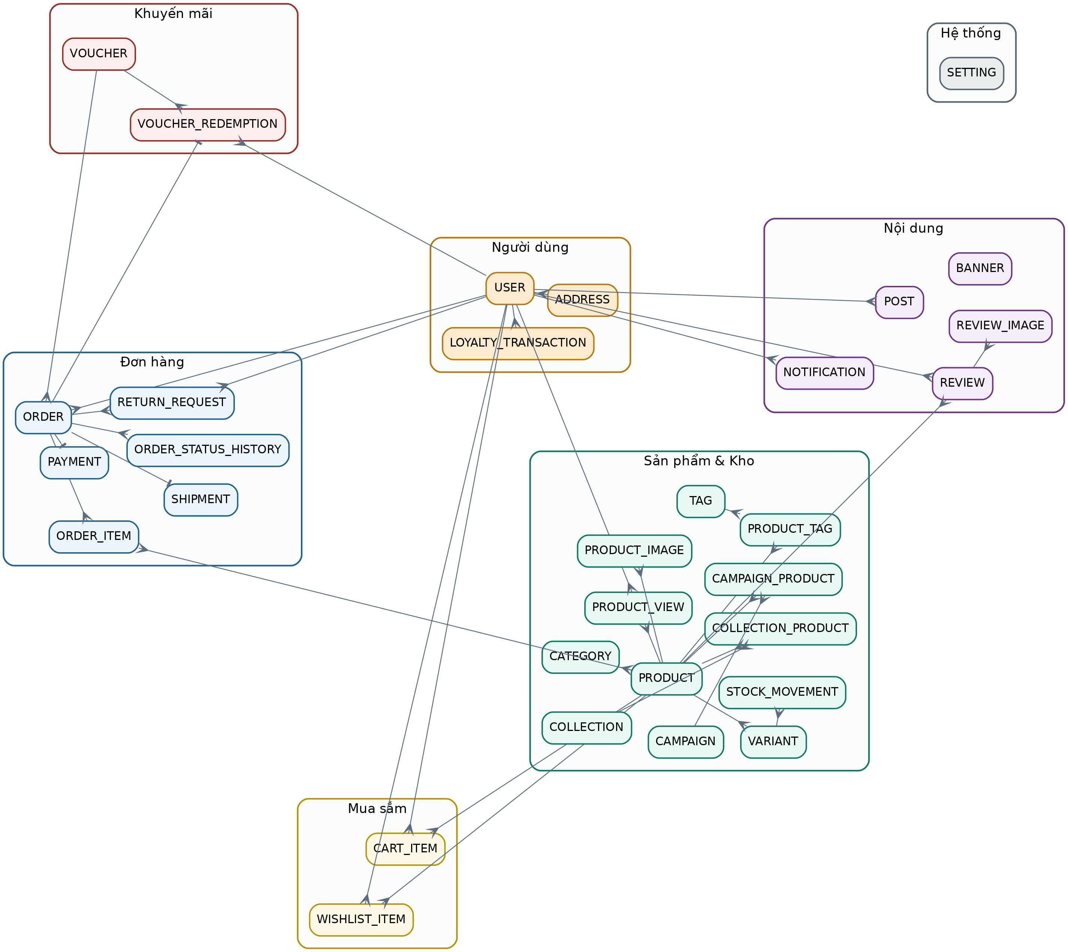
Hình 4.1. Sơ đồ ERD tổng quan — 13 bảng và các quan hệ khóa ngoại

Quy ước ký hiệu trên sơ đồ: mỗi đầu dây có đủ hai ký hiệu (lực lượng tối thiểu, tối đa). Vòng tròn kèm chân quạ là (0, n) — một bản ghi cha có thể chưa có bản ghi con nào. Hai gạch là (1, 1) — khóa ngoại bắt buộc, bản ghi con luôn thuộc đúng một cha. Vòng tròn kèm gạch là (0, 1) — khóa ngoại cho phép NULL, ví dụ orders.voucher_id khi đơn không dùng mã giảm giá.
Sơ đồ .drawio được sinh tự động từ file schema.prisma bằng script Python docs/prisma-to-drawio.py, mỗi quan hệ đi theo một kênh dọc riêng nên các đường nối không chồng lên nhau. Sinh tự động cũng bảo đảm sơ đồ và schema không bao giờ lệch nhau: sửa schema rồi chạy lại script là có sơ đồ mới.

Hai hình dưới phóng to hai cụm quan trọng nhất của sơ đồ để nhìn rõ tên cột và ký hiệu lực lượng.
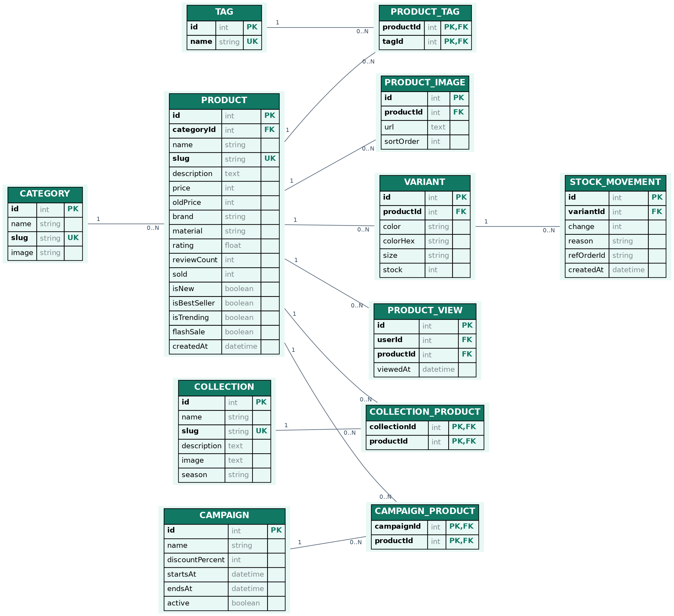
Hình 4.2. Cụm sản phẩm: categories — products — product_images — variants
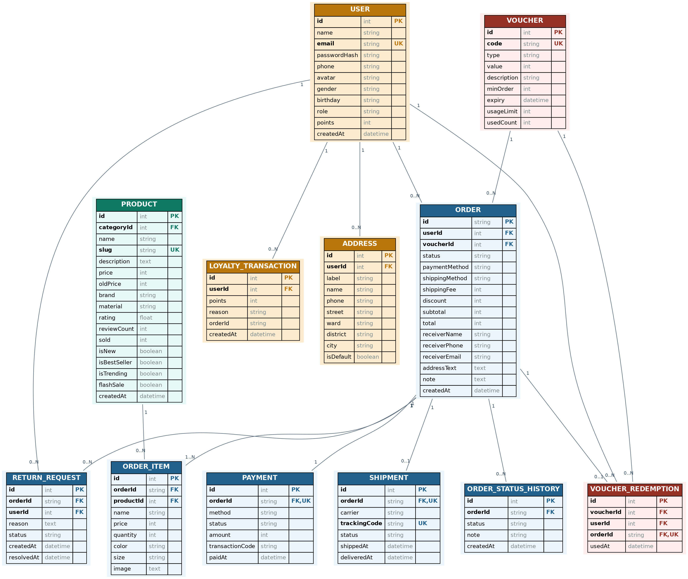
Hình 4.3. Cụm người dùng và đơn hàng: users — orders — order_items — vouchers

4.2. Danh sách 13 bảng
# | Tên bảng | Số cột | Vai trò trong hệ thống
1 | users | 12 | Tài khoản khách hàng và quản trị viên; chứa cả danh sách yêu thích dạng JSON
2 | addresses | 10 | Sổ địa chỉ giao hàng của khách, có đánh dấu địa chỉ mặc định
3 | categories | 4 | Danh mục sản phẩm (Áo, Quần, Đầm, Phụ kiện...)
4 | products | 16 | Sản phẩm; các cờ phân loại thay cho bảng bộ sưu tập / chiến dịch riêng
5 | product_images | 4 | Ảnh gallery của sản phẩm, có thứ tự hiển thị
6 | variants | 8 | Biến thể màu × size × tồn kho — ĐƠN VỊ BÁN duy nhất của hệ thống
7 | cart_items | 4 | Giỏ hàng đồng bộ theo tài khoản; mỗi dòng trỏ vào một biến thể
8 | orders | 30 | Đơn hàng — đã gộp thông tin thanh toán và vận đơn vào cùng một bảng
9 | order_items | 9 | Dòng đơn hàng, lưu ảnh chụp (snapshot) tên, giá, màu, size lúc mua
10 | vouchers | 10 | Mã giảm giá: phần trăm / số tiền cố định / miễn phí vận chuyển
11 | reviews | 10 | Đánh giá sản phẩm kèm phản hồi của shop và trạng thái duyệt
12 | notifications | 9 | Thông báo gửi tới khách: về đơn hàng, khuyến mãi hoặc hệ thống
13 | banners | 8 | Banner hero trang chủ (quản trị viên tự thêm/sửa)

4.3. Giải thích chi tiết từng bảng

4.3.1. Bảng users — người dùng
Lưu cả khách hàng lẫn quản trị viên trong một bảng, phân biệt bằng cột role. Tách hai bảng riêng sẽ phải nhân đôi toàn bộ logic xác thực mà không thêm thông tin gì.
Tên cột | Kiểu dữ liệu | Ràng buộc | Ý nghĩa
id | INT | PK, AUTO_INCREMENT | Khóa chính
name | VARCHAR | NOT NULL | Họ tên hiển thị
email | VARCHAR | UNIQUE, NOT NULL | Khóa đăng nhập; không cho sửa sau khi đăng ký
password_hash | VARCHAR | NOT NULL | Chuỗi băm bcrypt 10 vòng — không bao giờ lưu mật khẩu bản rõ
phone | VARCHAR | NULL | Số điện thoại liên hệ
avatar | VARCHAR | NULL | Đường dẫn ảnh đại diện
gender | VARCHAR | NULL | Giới tính
birthday | VARCHAR | NULL | Ngày sinh (lưu chuỗi vì chỉ dùng để hiển thị)
role | VARCHAR | DEFAULT 'CUSTOMER' | CUSTOMER hoặc ADMIN — quyết định quyền truy cập /api/admin/*
wishlist | JSON | NULL | Mảng id sản phẩm yêu thích, ví dụ [12, 7, 30] — xem mục 4.6
created_at | DATETIME | DEFAULT now() | Ngày tham gia, dùng cho thống kê khách mới

4.3.2. Bảng addresses — sổ địa chỉ
Một khách có nhiều địa chỉ (nhà riêng, công ty...). Khi đặt một địa chỉ làm mặc định, hệ thống gỡ cờ mặc định của tất cả địa chỉ còn lại của khách đó trước.
Tên cột | Kiểu dữ liệu | Ràng buộc | Ý nghĩa
id | INT | PK | Khóa chính
user_id | INT | FK → users.id, CASCADE | Chủ sở hữu; xóa tài khoản thì xóa luôn địa chỉ
label | VARCHAR | DEFAULT 'Nhà riêng' | Nhãn do khách tự đặt
name / phone | VARCHAR | NOT NULL | Tên và số điện thoại người nhận (có thể khác chủ tài khoản)
street / ward / district / city | VARCHAR | NOT NULL | Địa chỉ tách bốn cấp để dễ đối chiếu và tính phí vùng sau này
is_default | BOOLEAN | DEFAULT false | Chỉ một địa chỉ của mỗi khách được đánh dấu mặc định

4.3.3. Bảng categories — danh mục
Tên cột | Kiểu dữ liệu | Ràng buộc | Ý nghĩa
id | INT | PK | Khóa chính
name | VARCHAR | NOT NULL | Tên hiển thị, ví dụ "Áo sơ mi"
slug | VARCHAR | UNIQUE | Chuỗi trên URL, ví dụ /danh-muc?category=ao-so-mi
image | TEXT | NOT NULL | Ảnh đại diện danh mục hiển thị ở trang chủ

4.3.4. Bảng products — sản phẩm
Sản phẩm là "mẫu hàng", không phải đơn vị bán. Giá ở đây là giá mặc định; biến thể có thể ghi đè. Bốn cột cờ (is_new, is_best_seller, is_trending, flash_sale) thay cho việc dựng thêm bảng bộ sưu tập, chiến dịch hay nhãn — với quy mô một shop, chi phí của ba bảng đó lớn hơn lợi ích chúng mang lại.
Tên cột | Kiểu dữ liệu | Ràng buộc | Ý nghĩa
id | INT | PK | Khóa chính
category_id | INT | FK → categories.id | Danh mục chứa sản phẩm; danh mục còn hàng thì không xóa được
name / slug | VARCHAR | slug UNIQUE | Tên và chuỗi URL thân thiện
description | TEXT | NOT NULL | Mô tả chi tiết
price | INT | NOT NULL | Giá bán mặc định, lưu số nguyên VNĐ (tránh sai số dấu phẩy động)
old_price | INT | NULL | Giá gạch ngang khi giảm giá; NULL = không giảm
brand / material | VARCHAR | NOT NULL | Thương hiệu và chất liệu — dùng cho bộ lọc
rating | FLOAT | DEFAULT 0 | Điểm trung bình (phi chuẩn hóa) — tính lại mỗi khi duyệt đánh giá
review_count | INT | DEFAULT 0 | Số đánh giá đã duyệt (phi chuẩn hóa)
sold | INT | DEFAULT 0 | Số lượt đã bán; tăng khi đặt hàng, giảm khi hủy
is_new | BOOLEAN | DEFAULT false | Cờ hàng mới về; nhãn NEW còn tự hết hạn sau 30 ngày (mục 5.2)
is_best_seller | BOOLEAN | DEFAULT false | Cờ bán chạy — quyết định sản phẩm lên khối "Bán chạy" trang chủ
is_trending | BOOLEAN | DEFAULT false | Cờ xu hướng
flash_sale | BOOLEAN | DEFAULT false | Cờ khuyến mãi chớp nhoáng
created_at | DATETIME | DEFAULT now() | Ngày tạo — dùng cho sắp xếp "mới nhất" và cho nhãn NEW tự hết hạn

4.3.5. Bảng product_images — ảnh sản phẩm
Tách riêng vì một sản phẩm có nhiều ảnh — đây là quan hệ một–nhiều thật sự, không thể nhét vào một cột.
Tên cột | Kiểu dữ liệu | Ràng buộc | Ý nghĩa
id | INT | PK | Khóa chính
product_id | INT | FK → products.id, CASCADE | Sản phẩm chứa ảnh; xóa sản phẩm thì xóa luôn ảnh
url | TEXT | NOT NULL | Đường dẫn ảnh (/uploads/... hoặc URL ngoài)
sort_order | INT | DEFAULT 0 | Thứ tự trong gallery; ảnh nhỏ nhất là ảnh đại diện

4.3.6. Bảng variants — biến thể (bảng quan trọng nhất)
Đây là bảng trung tâm của toàn bộ thiết kế. Biến thể là đơn vị bán duy nhất: giỏ hàng, dòng đơn hàng và đánh giá đều chỉ trỏ vào biến thể, không trỏ vào sản phẩm. Tồn kho nằm ở đây chứ không nằm ở bảng sản phẩm — nếu để ở sản phẩm thì không thể trả lời được câu hỏi cơ bản nhất của một shop quần áo: "áo này còn size M màu đen không?".
Tên cột | Kiểu dữ liệu | Ràng buộc | Ý nghĩa
id | INT | PK | Khóa chính; là thứ mà cart_items, order_items, reviews tham chiếu tới
product_id | INT | FK → products.id, CASCADE | Sản phẩm mẹ
color | VARCHAR | NOT NULL | Tên màu hiển thị, ví dụ "Đen"
color_hex | VARCHAR | NOT NULL | Mã màu để vẽ ô chọn màu trên giao diện
size | VARCHAR | NOT NULL | Kích cỡ: S, M, L, XL...
stock | INT | DEFAULT 0 | Tồn kho của riêng tổ hợp màu–size này
price | INT | NULL | Giá riêng của biến thể (size XXL, màu limited...). NULL = dùng giá sản phẩm
old_price | INT | NULL | Giá gạch ngang riêng của biến thể
(ràng buộc) | — | UNIQUE(product_id, color, size) | Không thể tạo hai biến thể trùng màu và size trong cùng một sản phẩm

4.3.7. Bảng cart_items — giỏ hàng
Giỏ nằm ở máy chủ nên khách đăng nhập trên điện thoại vẫn thấy giỏ đã thêm trên máy tính. Mỗi dòng chỉ có ba thông tin, mọi thứ khác (sản phẩm, màu, size, giá) đều lấy ra được qua biến thể.
Tên cột | Kiểu dữ liệu | Ràng buộc | Ý nghĩa
id | INT | PK | Khóa chính
user_id | INT | FK → users.id, CASCADE | Chủ giỏ hàng
variant_id | INT | FK → variants.id, CASCADE | Biến thể được chọn — không lưu lại màu/size vì suy ra được
quantity | INT | DEFAULT 1 | Số lượng; luôn được kiểm tra không vượt tồn kho
(ràng buộc) | — | UNIQUE(user_id, variant_id) | Một biến thể chỉ xuất hiện một dòng trong giỏ của mỗi khách

4.3.8. Bảng orders — đơn hàng
Bảng lớn nhất hệ thống vì đã gộp ba nhóm thông tin: đơn hàng, thanh toán và vận đơn. Lý do gộp được phân tích ở mục 4.5.
Tên cột | Kiểu dữ liệu | Ràng buộc | Ý nghĩa
id | VARCHAR | PK | Mã đơn dạng HN-yymmdd-xxxx — có ngày nên nhìn là biết đơn của hôm nào
user_id | INT | FK → users.id | Khách đặt đơn
voucher_id | INT | FK → vouchers.id, NULL | Mã giảm giá đã dùng; NULL nếu không dùng mã
status | VARCHAR | DEFAULT 'pending' | 8 trạng thái theo máy trạng thái ở mục 5.8
shipping_method | VARCHAR | DEFAULT 'standard' | standard (30.000đ) hoặc express (55.000đ)
shipping_fee | INT | DEFAULT 0 | Phí vận chuyển thực thu — máy chủ tự tính, không nhận từ client
discount | INT | DEFAULT 0 | Số tiền được giảm từ voucher
subtotal / total | INT | NOT NULL | Tạm tính tiền hàng và tổng phải trả (= subtotal − discount + shipping_fee)
receiver_name / _phone / _email | VARCHAR | NOT NULL | Thông tin người nhận, chụp lại lúc đặt — sửa hồ sơ sau này không làm đổi đơn cũ
address_text | TEXT | NOT NULL | Địa chỉ đầy đủ dạng một chuỗi (snapshot của địa chỉ lúc đặt)
note | TEXT | NULL | Ghi chú của khách
payment_method | VARCHAR | NOT NULL | cod hoặc qr
payment_status | VARCHAR | DEFAULT 'pending' | pending | paid | failed | refunded
pay_code | VARCHAR | UNIQUE, NULL | Mã NGẪU NHIÊN ghi trong nội dung chuyển khoản; webhook tìm đơn bằng mã này
pay_expires_at | DATETIME | NULL | Hạn của mã QR — 15 phút kể từ lúc đặt
paid_at | DATETIME | NULL | Thời điểm ghi nhận đã thu tiền
transaction_code | VARCHAR | NULL | Mã giao dịch do SePay trả về hoặc do quản trị viên xác nhận
ship_carrier / tracking_code | VARCHAR | NULL | Đơn vị vận chuyển và mã vận đơn (quản trị viên nhập)
shipped_at / delivered_at | DATETIME | NULL | Mốc thời gian rời kho và giao thành công
cancel_reason | TEXT | NULL | Lý do hủy, bắt buộc nhập 10–500 ký tự khi hủy
cancelled_by | VARCHAR | NULL | user hoặc admin — biết ai là người hủy đơn
cancelled_at | DATETIME | NULL | Thời điểm hủy
created_at | DATETIME | DEFAULT now() | Thời điểm đặt đơn

4.3.9. Bảng order_items — dòng đơn hàng
Bảng này cố tình lưu trùng dữ liệu, và đó là một quyết định đúng. Tên, giá, màu, size, ảnh đều là ảnh chụp tại thời điểm mua. Sang năm quản trị viên đổi giá hoặc đổi tên màu "Đen" thành "Đen nhám" thì hóa đơn cũ vẫn phải in đúng những gì khách đã mua. Cột variant_id dùng để hoàn kho chính xác; các cột snapshot dùng để hiển thị — hai mục đích khác nhau nên cùng tồn tại là hợp lý.
Tên cột | Kiểu dữ liệu | Ràng buộc | Ý nghĩa
id | INT | PK | Khóa chính
order_id | VARCHAR | FK → orders.id, CASCADE | Đơn chứa dòng hàng này
variant_id | INT | FK → variants.id | Biến thể đã bán — dùng để hoàn kho đúng khi hủy đơn
name | VARCHAR | NOT NULL | Snapshot tên sản phẩm lúc mua
price | INT | NOT NULL | Snapshot đơn giá lúc mua
quantity | INT | NOT NULL | Số lượng
color / size | VARCHAR | NOT NULL | Snapshot màu và size — dữ liệu lịch sử, không đổi theo biến thể
image | TEXT | NOT NULL | Snapshot ảnh đại diện lúc mua

4.3.10. Bảng vouchers — mã giảm giá
Tên cột | Kiểu dữ liệu | Ràng buộc | Ý nghĩa
id | INT | PK | Khóa chính
code | VARCHAR | UNIQUE | Mã khách nhập, luôn chuẩn hóa về chữ in hoa trước khi tra cứu
type | VARCHAR | NOT NULL | percent (giảm %) | fixed (giảm số tiền) | freeship (miễn phí vận chuyển)
value | INT | NOT NULL | Giá trị giảm; loại freeship luôn ép về 0 để không có số rác
description | VARCHAR | NOT NULL | Mô tả hiển thị cho khách
min_order | INT | DEFAULT 0 | Giá trị đơn tối thiểu để dùng được mã
start_date | DATETIME | DEFAULT now() | Ngày bắt đầu hiệu lực — mã "sắp diễn ra" không hiện ra cho khách
end_date | DATETIME | NOT NULL | Ngày hết hiệu lực
usage_limit | INT | DEFAULT 1000 | Tổng số lượt được dùng của mã
used_count | INT | DEFAULT 0 | Số lượt đã dùng; tăng khi đặt đơn, giảm khi hủy đơn
Ràng buộc "mỗi khách chỉ dùng mỗi mã một lần" KHÔNG cần bảng lưu lượt sử dụng riêng: hệ thống kiểm bằng truy vấn trên chính bảng orders — tồn tại đơn nào của khách đó dùng mã đó và chưa bị hủy hay không. Đơn đã hủy không tính, nên khách được dùng lại mã đúng như kỳ vọng.

4.3.11. Bảng reviews — đánh giá
Tên cột | Kiểu dữ liệu | Ràng buộc | Ý nghĩa
id | INT | PK | Khóa chính
user_id | INT | FK → users.id, CASCADE | Người viết đánh giá
variant_id | INT | FK → variants.id, CASCADE | Biến thể được đánh giá — hiện "Đã mua: Đen / M" giúp người sau chọn size
order_id | VARCHAR | FK → orders.id, NULL | Đơn chứng minh đã mua; NULL = đánh giá cũ, không hiện nhãn "Đã mua hàng"
rating | INT | NOT NULL | Số sao 1–5, được kẹp lại ở máy chủ
title | VARCHAR | NULL | Tiêu đề đánh giá
content | TEXT | NOT NULL | Nội dung đánh giá
admin_reply | TEXT | NULL | Phản hồi công khai của shop
approved | BOOLEAN | DEFAULT false | Đánh giá phải được duyệt mới hiển thị
created_at | DATETIME | DEFAULT now() | Thời điểm viết
(ràng buộc) | — | UNIQUE(order_id, variant_id) | Mỗi sản phẩm trên mỗi đơn chỉ đánh giá một lần
MySQL cho phép nhiều giá trị NULL trong một chỉ mục UNIQUE, nên các đánh giá cũ (có order_id = NULL) không đụng nhau — ràng buộc mới áp được mà không phải xóa dữ liệu cũ.

4.3.12. Bảng notifications — thông báo
Tên cột | Kiểu dữ liệu | Ràng buộc | Ý nghĩa
id | INT | PK | Khóa chính
user_id | INT | FK → users.id, CASCADE | Người nhận thông báo
order_id | VARCHAR | FK → orders.id, NULL | Thông báo về đơn — bấm vào mở đúng đơn đó
voucher_id | INT | FK → vouchers.id, NULL | Thông báo khuyến mãi — gắn với mã vừa phát hành
title / content | VARCHAR / TEXT | NOT NULL | Tiêu đề và nội dung
type | VARCHAR | DEFAULT 'system' | order | promo | system
read | BOOLEAN | DEFAULT false | Đã đọc hay chưa
created_at | DATETIME | DEFAULT now() | Thời điểm gửi
Cả hai khóa ngoại đều cho phép NULL vì thông báo hệ thống không thuộc đơn hay voucher nào. Khi quản trị viên tạo một voucher mới, hệ thống tạo hàng loạt thông báo loại promo cho toàn bộ khách và gắn voucher_id — cả hai thao tác nằm trong một transaction để không xảy ra trường hợp có thông báo mà không có mã.

4.3.13. Bảng banners — banner trang chủ
Tên cột | Kiểu dữ liệu | Ràng buộc | Ý nghĩa
id | INT | PK | Khóa chính
eyebrow | VARCHAR | NOT NULL | Dòng chữ nhỏ phía trên tiêu đề
title / subtitle | VARCHAR / TEXT | NOT NULL | Tiêu đề và mô tả
image | TEXT | NOT NULL | Ảnh nền banner
cta | VARCHAR | DEFAULT 'Khám phá ngay' | Chữ trên nút bấm
active | BOOLEAN | DEFAULT true | Bật/tắt banner mà không cần xóa
sort_order | INT | DEFAULT 0 | Thứ tự trong băng chuyền ảnh

4.4. Bảng tổng hợp quan hệ giữa các bảng
Bảng cha | Bảng con | Khóa ngoại | Lực lượng | Hành vi khi xóa cha
users | addresses | user_id | 1 : 0..n | CASCADE — xóa tài khoản thì xóa địa chỉ
users | orders | user_id | 1 : 0..n | RESTRICT — còn đơn thì không xóa được tài khoản
users | cart_items | user_id | 1 : 0..n | CASCADE
users | reviews | user_id | 1 : 0..n | CASCADE
users | notifications | user_id | 1 : 0..n | CASCADE
categories | products | category_id | 1 : 0..n | RESTRICT — danh mục còn sản phẩm thì không xóa được
products | product_images | product_id | 1 : 0..n | CASCADE
products | variants | product_id | 1 : 1..n | CASCADE
variants | cart_items | variant_id | 1 : 0..n | CASCADE
variants | order_items | variant_id | 1 : 0..n | RESTRICT — giữ lịch sử bán hàng
variants | reviews | variant_id | 1 : 0..n | CASCADE
orders | order_items | order_id | 1 : 1..n | CASCADE
orders | notifications | order_id | 0..1 : 0..n | CASCADE
orders | reviews | order_id | 0..1 : 0..n | SET NULL — xóa đơn thì đánh giá vẫn còn, chỉ mất nhãn "Đã mua hàng"
vouchers | orders | voucher_id | 0..1 : 0..n | RESTRICT
vouchers | notifications | voucher_id | 0..1 : 0..n | SET NULL

4.5. Các quyết định thiết kế và lý do
Bản ERD hiện tại là kết quả rút gọn từ một bản 15 bảng trước đó. Mỗi lần bỏ hay gộp một bảng đều dựa trên một lập luận cụ thể chứ không phải để cho gọn.

4.5.1. Gộp bảng payments vào orders
Quan hệ đơn hàng — thanh toán vốn là một–một: mỗi đơn chỉ có đúng một lần thanh toán, và một lần thanh toán chỉ thuộc đúng một đơn. Với quan hệ một–một, tách bảng không thêm được thông tin nào mà lại bắt mọi truy vấn hiển thị đơn hàng phải JOIN thêm một lần. Sáu cột payment_method, payment_status, pay_code, pay_expires_at, paid_at và transaction_code được đưa thẳng vào bảng orders.

4.5.2. Gộp bảng shipments vào orders
Cùng lý do như trên: một đơn có một vận đơn. Bốn cột ship_carrier, tracking_code, shipped_at, delivered_at nằm luôn trong orders. Nếu sau này shop tách một đơn thành nhiều kiện hàng thì mới cần tách bảng — nhưng đó là bài toán khác và cần thiết kế lại.

4.5.3. Bỏ bảng sepay_webhook_logs
Bảng log webhook thường được dựng lên để chống xử lý trùng khi cổng thanh toán gửi lại cùng một giao dịch. Nhưng ở đây việc chống trùng đã được bảo đảm bởi chính lệnh cập nhật có điều kiện: UPDATE orders SET payment_status = "paid" WHERE id = ? AND payment_status = "pending" chỉ khớp đúng một lần, các lần gọi sau trả về 0 dòng bị ảnh hưởng. Một bảng log không thêm bảo đảm nào, chỉ thêm dữ liệu phải dọn.

4.5.4. Bỏ khóa ngoại product_id thừa ở ba bảng
Ban đầu cart_items, order_items và reviews đều có cả product_id lẫn variant_id. Nhưng sản phẩm luôn suy ra được qua variants.product_id, nên giữ thêm product_id là lưu một sự thật ở hai nơi — vi phạm chuẩn hóa và mở đường cho dữ liệu mâu thuẫn: biến thể thuộc sản phẩm A trong khi cột product_id lại ghi sản phẩm B. Cả ba bảng nay chỉ còn variant_id.
Riêng order_items vẫn giữ color và size, nhưng đó không phải dữ liệu thừa — đó là dữ liệu lịch sử phục vụ in hóa đơn, như đã giải thích ở mục 4.3.9.

4.5.5. Phi chuẩn hóa có chủ đích: rating và review_count
Hai cột này về lý thuyết tính được bằng AVG và COUNT trên bảng reviews. Nhưng danh sách sản phẩm hiển thị điểm sao ở mọi thẻ, nghĩa là mỗi lần vẽ trang phải chạy một phép gộp trên toàn bộ bảng đánh giá. Hệ thống chọn lưu sẵn hai con số và tính lại đúng một lần mỗi khi quản trị viên duyệt hoặc xóa một đánh giá — thời điểm đó rất hiếm so với số lần đọc.

4.6. Dữ liệu của website được lưu ở đâu?
Đây là câu hỏi hay bị hỏi khi bảo vệ đồ án, đặc biệt với hai thứ không có bảng riêng: danh sách yêu thích và voucher của khách. Bảng dưới trả lời cho từng loại dữ liệu.
Loại dữ liệu | Lưu ở đâu | Vì sao chọn nơi lưu đó
Sản phẩm yêu thích | Cột JSON users.wishlist (mảng id sản phẩm) khi đã đăng nhập; localStorage của trình duyệt khi chưa đăng nhập | Cơ sở dữ liệu phải giữ đúng 13 bảng theo ERD. Quan hệ "thích" không mang thuộc tính riêng nào và hệ thống không bao giờ cần truy vấn ngược "ai đang thích sản phẩm X", nên một cột JSON là đủ. Đổi lại, không thể lọc/thống kê theo lượt thích bằng SQL — nếu sau này cần, phải tách thành bảng wishlists(user_id, product_id).
Voucher (mã giảm giá) | Bảng vouchers — một dòng cho mỗi mã, dùng chung cho mọi khách | Mã giảm giá là tài sản của shop, không thuộc về khách nào. Trang "Voucher của tôi" thực chất hiển thị các mã đang hiệu lực và còn lượt, chứ không phải một danh sách riêng của từng người.
Lượt sử dụng voucher của từng khách | Không có bảng riêng — suy ra từ bảng orders qua cặp (user_id, voucher_id) với điều kiện status ≠ cancelled | Một bảng lượt-dùng riêng sẽ chứa đúng thông tin mà bảng đơn hàng đã có. Truy vấn ngược lại còn xử lý đúng trường hợp đơn bị hủy: khách được dùng lại mã.
Tổng số lượt đã dùng của một mã | Cột vouchers.used_count | Đếm trực tiếp trên bảng orders cũng ra, nhưng cần con số này để kiểm tra ĐỒNG THỜI lúc đặt hàng (cập nhật có điều kiện used_count < usage_limit), nên phải là một cột ghi được.
Giỏ hàng | Bảng cart_items khi đã đăng nhập; localStorage khi chưa đăng nhập | Giỏ có thuộc tính riêng (số lượng) và cần đồng bộ giữa các thiết bị, nên phải là bảng thật.
Tồn kho | Cột variants.stock — ở cấp biến thể, không phải cấp sản phẩm | Một chiếc áo có thể hết size M nhưng còn size L. Để tồn kho ở cấp sản phẩm là không trả lời được câu hỏi cơ bản nhất của shop quần áo.
Giá bán | products.price là giá mặc định; variants.price ghi đè khi biến thể có giá riêng (NULL = dùng giá sản phẩm) | Size XXL hoặc màu limited có thể đắt hơn. Máy chủ luôn lấy giá từ cơ sở dữ liệu, không bao giờ tin giá do trình duyệt gửi lên.
Giá lúc khách đã mua | order_items.price (snapshot) | Đơn cũ phải giữ nguyên giá đã bán kể cả khi sản phẩm đổi giá về sau.
Thông tin thanh toán | Các cột payment_* ngay trong bảng orders, không có bảng payments | Quan hệ một–một; tách bảng chỉ thêm một lần JOIN. Xem mục 4.5.1.
Thông tin vận đơn | Các cột ship_carrier, tracking_code, shipped_at, delivered_at trong bảng orders | Cùng lý do: quan hệ một–một.
Ảnh sản phẩm và banner | File nằm trong thư mục backend/uploads/ trên đĩa; cơ sở dữ liệu chỉ lưu đường dẫn dạng /uploads/<tên file> | Lưu nhị phân ảnh trong MySQL làm bảng phình to và mọi bản sao lưu chậm theo. Lưu ý khi triển khai: hosting kiểu container xóa đĩa sau mỗi lần deploy, nên phải gắn ổ đĩa cố định hoặc chuyển sang dịch vụ lưu ảnh ngoài.
Mật khẩu | Cột users.password_hash — chuỗi băm bcrypt 10 vòng | Không bao giờ lưu bản rõ, không bao giờ trả về client. Băm một chiều nên kể cả lộ cơ sở dữ liệu cũng không đọc ngược ra mật khẩu.
Phiên đăng nhập | Không lưu ở máy chủ — JWT nằm trong bộ nhớ trình duyệt của khách | JWT là xác thực không trạng thái: máy chủ chỉ cần khóa bí mật để kiểm chữ ký, không cần bảng session. Đổi lại, không thể thu hồi một token trước hạn.
Cấu hình bí mật (chuỗi kết nối, JWT_SECRET, khóa SePay) | File .env của backend, không đưa lên Git | Máy chủ từ chối khởi động nếu thiếu JWT_SECRET khi chạy ở chế độ production.
"Đã xem gần đây", chủ đề sáng/tối | localStorage của trình duyệt | Là sở thích hiển thị của từng thiết bị, không phải dữ liệu kinh doanh.

CHƯƠNG 5. GIẢI THÍCH LOGIC CÁC CHỨC NĂNG
Chương này đi vào phần "vì sao làm như vậy" của từng chức năng. Nguyên tắc chung xuyên suốt hệ thống là KHÔNG TIN CLIENT: mọi ràng buộc đã chặn ở giao diện đều được kiểm lại ở máy chủ, vì bất kỳ ai cũng có thể gửi thẳng yêu cầu tới API bằng Postman hay curl mà không đi qua giao diện.

5.1. Xác thực và phân quyền
Hệ thống dùng JWT không trạng thái. Khi đăng nhập thành công, máy chủ ký một token chứa userId và role, trình duyệt gửi kèm token đó ở header Authorization cho mọi yêu cầu cần xác thực. Máy chủ không lưu bảng phiên nào — chỉ cần khóa bí mật để kiểm chữ ký.
Lớp bảo vệ | Áp dụng cho | Cách hoạt động
authRequired | Toàn bộ /api/me/*, /api/orders/* | Thiếu token hoặc token sai chữ ký / hết hạn → HTTP 401
adminRequired | Toàn bộ /api/admin/* | Token hợp lệ nhưng role ≠ ADMIN → HTTP 403
Lọc theo chủ sở hữu | Đơn hàng, địa chỉ, giỏ, thông báo | Mọi truy vấn đều kèm điều kiện userId lấy từ token, không lấy từ tham số URL — nên không thể xem đơn của người khác bằng cách đổi id trên thanh địa chỉ
API key | POST /api/sepay/webhook | So sánh header Authorization với khóa cấu hình theo kiểu chống rò rỉ thời gian
CORS | Toàn bộ API | Chỉ chấp nhận các tên miền khai báo trong biến CORS_ORIGIN; khi chạy dev thì cho phép mọi cổng localhost
Điểm đáng chú ý: điều kiện lọc theo chủ sở hữu nằm trong chính câu truy vấn (findFirst với where gồm cả id lẫn userId) chứ không phải kiểm tra sau khi đã lấy dữ liệu ra. Cách này khiến lỗi "quên kiểm tra quyền" gần như không thể xảy ra: quên điều kiện thì câu truy vấn trả về sai dữ liệu ngay ở lần chạy thử đầu tiên.

5.2. Sản phẩm, biến thể và các quy tắc hiển thị

5.2.1. Khoảng giá "từ ... đ"
Vì mỗi biến thể có thể có giá riêng, giá hiển thị ngoài danh sách được tính là giá THẤP NHẤT trong các biến thể. Khi giá thấp nhất khác giá cao nhất, giao diện hiện "từ 220.000đ" thay vì một con số cứng — nếu lấy thẳng products.price thì khách thấy một giá ở danh sách và một giá khác khi chọn size, đó là trải nghiệm gây mất niềm tin.

5.2.2. Nhãn "NEW" tự hết hạn
Trước đây thao tác thêm sản phẩm gán cứng is_new = true và không có gì tắt nó, nên hàng nhập từ năm ngoái vẫn đeo nhãn "mới về". Hệ thống hiện tính nhãn NEW theo ba điều kiện đồng thời: quản trị viên có bật cờ is_new, sản phẩm được tạo trong vòng 30 ngày, và sản phẩm KHÔNG đang giảm giá. Điều kiện thứ ba là quyết định về giao diện: hàng mới về và hàng giảm giá loại trừ nhau, hai nhãn chồng lên cùng một tấm ảnh làm khách không hiểu mình đang mua gì.
Ba điều kiện này được tính ở một chỗ duy nhất trong hàm chuyển đổi dữ liệu sản phẩm, nên mọi màn hình (danh sách, chi tiết, khối "Hàng mới về") tự khớp nhau mà không phải lặp lại điều kiện ở từng nơi.

5.2.3. Xác định sản phẩm đang giảm giá
Một sản phẩm được coi là đang giảm giá khi giá gạch ngang ở cấp sản phẩm cao hơn giá bán, HOẶC khi có ít nhất một biến thể có giá gạch ngang cao hơn giá bán của chính biến thể đó. Chỉ nhìn cấp sản phẩm sẽ bỏ sót các chương trình khuyến mãi chạy riêng cho một size. Điều kiện "cao hơn" là bắt buộc — giá gạch ngang bằng hoặc thấp hơn giá bán là dữ liệu rác chứ không phải khuyến mãi.

5.3. Logic giỏ hàng

5.3.1. Kiểm tra tồn kho phải cộng cả phần đang có trong giỏ
Lỗi cũ của hệ thống: khi thêm vào giỏ, mã nguồn chỉ so sánh số lượng vừa thêm với tồn kho. Kho còn 6 sản phẩm, khách bấm "thêm 5" hai lần thì giỏ có 10 món mà không câu lệnh nào chặn — mãi tới bước đặt hàng mới báo lỗi. Cách kiểm đúng là tính số lượng MONG MUỐN = số đang có trong giỏ + số vừa thêm rồi mới so với tồn kho, và thông báo lỗi nói rõ giỏ đang có bao nhiêu.

5.3.2. Sửa số lượng cũng phải kiểm tồn kho
Một lỗ hổng tương tự nằm ở thao tác sửa số lượng: hệ thống chặn ở bước thêm nhưng bỏ ngỏ ở bước sửa, nên khách chỉ cần chỉnh số lượng trong giỏ lên 999 là qua được. Hiện tại mọi đường ghi vào giỏ đều đi qua cùng một lớp kiểm tra.

5.3.3. Định danh dòng giỏ bằng biến thể thay vì id dòng
Hai endpoint sửa và xóa dòng giỏ nhận vào biến thể chứ không nhận id dòng giỏ. Lý do nằm ở giao diện: React cập nhật lạc quan (hiện kết quả ngay rồi mới gọi API), nên lúc khách sửa số lượng, dòng vừa thêm có thể chưa có id do máy chủ trả về. Định danh bằng bộ (sản phẩm, màu, size) thì trình duyệt luôn gọi được ngay, không phải chờ — bỏ hẳn được một lớp tranh chấp.

5.4. Logic danh sách yêu thích
Danh sách yêu thích đi theo đúng mô hình của giỏ hàng: khách chưa đăng nhập lưu ở trình duyệt, đăng nhập rồi thì gộp lên tài khoản. Khác biệt là yêu thích không có số lượng để so, nên phép gộp là phép HỢP của hai tập id — gộp bao nhiêu lần cũng ra một kết quả và không bao giờ làm mất phần tử của bên nào.
Máy chủ làm sạch dữ liệu ở cả hai chiều đọc và ghi:
- Bỏ mọi giá trị không phải số nguyên dương — chống dữ liệu hỏng do sửa tay localStorage.
- Bỏ trùng bằng cấu trúc Set.
- Bỏ id của sản phẩm đã bị xóa; nếu không lọc, danh sách cứ phình lên bằng những id chết và trang "Yêu thích" hiện số đếm không khớp với số thẻ vẽ ra được.
- Cắt tối đa 200 sản phẩm mỗi người để dữ liệu gửi lên không phình vô hạn.

5.5. Logic voucher

5.5.1. Ba loại voucher
Loại | Công thức tính | Ghi chú
percent | discount = min(subtotal, round(subtotal × value / 100)) | Giá trị bị kẹp về khoảng 0–100 ngay khi tính
fixed | discount = min(subtotal, max(0, value)) | Trần 100.000.000đ khi quản trị viên nhập
freeship | discount = 0, phí vận chuyển = 0 | Giảm phí ship chứ không giảm tiền hàng; cột value luôn ép về 0
Trong cơ sở dữ liệu thật đã từng tồn tại một voucher loại percent với giá trị 200. Công thức nhân thẳng sẽ cho ra số tiền giảm gấp đôi giá trị đơn hàng — khách lấy hàng không mất tiền, thậm chí thành âm. Vì vậy hệ thống chặn ở hai lớp: kiểm tra khi quản trị viên nhập (0–100%), và kẹp cứng khi tính tiền để dữ liệu sai có sẵn trong cơ sở dữ liệu cũng không gây thiệt hại.

5.5.2. Cửa sổ thời gian hiệu lực
Voucher chỉ dùng được khi start_date ≤ hiện tại ≤ end_date, tương ứng ba trạng thái "Sắp diễn ra", "Đang hoạt động" và "Hết hạn". Quy tắc này được đặt trong một file dùng chung và gọi ở bốn nơi. Trước khi gom lại, mỗi nơi tự so sánh một kiểu; khi bổ sung cột ngày bắt đầu mà quên sửa một chỗ thì khách áp được mã chưa tới ngày chạy.
Mã được kiểm tra HAI LẦN: một lần khi khách áp ở giỏ hàng, một lần nữa lúc bấm đặt hàng. Lý do rất thực tế: khách có thể áp mã lúc 23:59 rồi bấm đặt hàng lúc 00:01 hôm sau, khi mã đã hết hiệu lực.

5.6. Logic đặt hàng — transaction nguyên tử
Đặt hàng là chức năng phức tạp nhất vì nó chạm vào bốn nhóm dữ liệu cùng lúc: đơn hàng, tồn kho, voucher và giỏ hàng. Nếu một bước hỏng giữa chừng mà các bước trước đã ghi, hệ thống rơi vào trạng thái không nhất quán — kho đã trừ mà đơn không tồn tại chẳng hạn. Vì vậy toàn bộ nằm trong một transaction.
Bước | Thao tác | Vì sao phải làm như vậy
0 | Nạp lại sản phẩm và biến thể từ cơ sở dữ liệu | Giá, tồn kho, khuyến mãi có thể đã đổi kể từ lúc khách mở trang. Mọi con số ảnh hưởng tới tiền đều tính lại từ cơ sở dữ liệu.
0 | Bắt buộc mỗi dòng phải khớp một biến thể có thật | Lỗi cũ: nếu không tìm thấy màu/size thì bỏ qua kiểm tra luôn, kết quả là đặt được "hàng ma" và kho không bị trừ.
1 | Tạo đơn hàng với mã HN-yymmdd-xxxx | Mã có ngày nên tra cứu bằng mắt được; bốn ký tự ngẫu nhiên cuối khiến xác suất trùng rất thấp.
2 | Trừ kho: UPDATE ... SET stock = stock − ? WHERE id = ? AND stock >= ? | MySQL khóa dòng khi cập nhật. Hai đơn tranh món cuối thì chỉ một lệnh khớp điều kiện; lệnh kia trả về 0 dòng và bị rollback. Đọc trước rồi trừ sau sẽ cho kho âm.
3 | Tăng lượt voucher: UPDATE ... SET used_count = used_count + 1 WHERE id = ? AND used_count < usage_limit | Cùng cơ chế chống tranh chấp như tồn kho. Mã giới hạn 100 lượt không thể bị dùng thành 101.
4 | Xóa toàn bộ giỏ hàng của khách | Đơn đã tạo thì giỏ phải trống; nếu đơn rollback thì giỏ cũng được khôi phục theo transaction.
5 | Tạo thông báo gắn với đơn vừa tạo | Khách bấm vào thông báo là mở đúng đơn nhờ khóa ngoại order_id.
Cách kiểm tra hiệu quả của cơ chế chống tranh chấp: đặt tồn kho một biến thể về 1 rồi gửi hai yêu cầu đặt hàng đồng thời. Kết quả đúng là một đơn thành công và một đơn nhận HTTP 409, tồn kho về 0 chứ không phải −1.

5.7. Logic thanh toán
Phương thức | Luồng xử lý | Trạng thái thanh toán
COD | Đơn được tạo với payment_status = pending. Tiền thu khi giao hàng; quản trị viên xác nhận thu tiền sau khi giao thành công. | pending → paid (thủ công)
Chuyển khoản QR | Sinh mã thanh toán ngẫu nhiên UNIQUE, hạn 15 phút, hiện QR. SePay gọi webhook khi tiền về; hệ thống đối chiếu mã, số tiền và hạn rồi đánh dấu đã thu. | pending → paid (tự động)
Hủy đơn | Đơn đã thu tiền chuyển sang refunded; đơn chưa thu chuyển sang failed. | paid → refunded / pending → failed
Ba điều kiện webhook phải thỏa mãn trước khi ghi nhận: giao dịch là tiền VÀO, số tiền đủ, và mã QR còn hạn. Ngoài ra hệ thống có một endpoint giả lập chuyển khoản dùng cho demo, nhưng chỉ hoạt động khi biến môi trường SEPAY_ALLOW_SIMULATE bật — khi chạy thật bắt buộc phải tắt, vì bật lên là ai cũng tự đánh dấu đơn của mình "đã thanh toán" mà không cần chuyển tiền.

5.8. Máy trạng thái đơn hàng
Trạng thái đơn không phải một chuỗi tùy ý mà là một máy trạng thái một chiều, khai báo tập trung trong lib/orderStatus.ts. Cùng một bảng khai báo đó vừa dùng để sinh các nút bấm trên giao diện quản trị, vừa dùng để kiểm tra ở máy chủ — nên giao diện và máy chủ không bao giờ lệch nhau.
Trạng thái | Nhãn hiển thị | Được chuyển tiếp sang
pending | Chờ xác nhận | Đã xác nhận · Đã hủy
confirmed | Đã xác nhận | Đang chuẩn bị · Đã hủy
preparing | Đang chuẩn bị | Đang giao · Đã hủy
shipping | Đang giao | Giao thành công · Giao thất bại
delivered | Giao thành công | Hoàn/Trả
delivery_failed | Giao thất bại | Đang giao (giao lại) · Đã hủy
returned | Hoàn/Trả | (trạng thái kết thúc)
cancelled | Đã hủy | (trạng thái kết thúc)
Ba ràng buộc quan trọng được máy trạng thái bảo đảm:
- Đơn đang giao KHÔNG quay lại được các trạng thái trước đó — hàng đã rời kho thì không thể "chưa xác nhận" lại.
- Đơn đang giao KHÔNG hủy thẳng được, phải đi qua "Giao thất bại" trước. Đây là mô tả đúng thực tế: hàng đang trên đường thì việc cần làm là ghi nhận giao không thành công, rồi mới quyết định giao lại hay thôi.
- Hai trạng thái "Đã hủy" và "Hoàn/Trả" là kết thúc, mọi thay đổi tiếp theo đều bị từ chối kèm thông báo giải thích.
Khi đơn rơi vào "Đã hủy" hoặc "Hoàn/Trả", hệ thống tự chạy thủ tục hoàn tài nguyên. Danh sách trạng thái cần hoàn kho được khai báo thành một hằng số dùng chung, nên không có nhánh nào bị bỏ sót.

5.9. Logic hoàn tác khi hủy đơn
Lỗi cũ nghiêm trọng nhất của hệ thống: hủy đơn chỉ đổi trạng thái, kho mất hàng vĩnh viễn. Thủ tục restoreOrderResources hiện làm đủ ba việc, tất cả trong một transaction:
- Cộng lại tồn kho theo variant_id và trừ lượt bán của sản phẩm (truy ngược sản phẩm qua variants.product_id). Điều kiện sold ≥ quantity bảo đảm lượt bán không bao giờ âm.
- Hoàn lượt dùng voucher với điều kiện used_count > 0, cũng để không bao giờ âm.
- Đóng giao dịch thanh toán: đã thu tiền thì chuyển thành refunded, chưa thu thì chuyển thành failed.
Thủ tục này dùng chung cho cả khách tự hủy lẫn quản trị viên hủy. Nếu viết hai bản riêng, chắc chắn sẽ có lúc sửa một bên mà quên bên còn lại.

5.10. Logic đánh giá có kiểm chứng mua hàng
Hệ thống đặt ba hàng rào để một đánh giá là đáng tin:
- Khách phải có đơn ở trạng thái "Giao thành công" chứa đúng biến thể của sản phẩm đó. Không đủ điều kiện thì API trả HTTP 403, không phụ thuộc vào việc giao diện có ẩn biểu mẫu hay không.
- Mỗi cặp (đơn hàng × biến thể) chỉ đánh giá một lần, bảo đảm bằng ràng buộc UNIQUE ở cơ sở dữ liệu. Đây là chốt chặn cuối: hai yêu cầu gửi song song thì chỉ một cái ghi được, cái còn lại rơi vào lỗi trùng khóa và được dịch thành HTTP 409.
- Đánh giá mặc định chưa duyệt, quản trị viên duyệt mới hiển thị. Khi duyệt, hệ thống tính lại điểm trung bình và số lượt đánh giá của sản phẩm.
Trang chi tiết sản phẩm hiển thị kèm biến thể mà người đánh giá đã mua ("Đã mua: Đen / M") — thông tin này có được nhờ đánh giá nối vào biến thể chứ không nối vào sản phẩm, và nó giúp người đọc sau biết size đó rộng hay chật. Nhãn "Đã mua hàng" chỉ hiện khi đánh giá có gắn đơn hàng; các đánh giá cũ không có đơn thì không hiện nhãn — hệ thống không bịa ra dữ liệu nó không có.

5.11. Logic thông báo
Ba loại thông báo, mỗi loại có một nguồn phát rõ ràng thay vì chỉ là chữ trong nội dung:
Loại | Khóa ngoại kèm theo | Sinh ra khi nào
order | order_id | Đặt hàng thành công, đơn đổi trạng thái, đơn bị hủy — bấm vào mở đúng đơn
promo | voucher_id | Quản trị viên tạo voucher mới; hệ thống gửi hàng loạt cho toàn bộ khách trong cùng transaction với việc tạo mã
system | (không có) | Thông báo chào mừng khi đăng ký và các thông báo chung khác

5.12. Định nghĩa doanh thu — một nguồn sự thật duy nhất
Đây là ví dụ rõ nhất về việc một khái niệm nghiệp vụ nếu không được định nghĩa tập trung thì sẽ bị mỗi nơi hiểu một kiểu. Trước đây dashboard cộng tổng của mọi đơn chưa hủy, biểu đồ theo tháng cũng vậy, trang khách hàng lại cộng theo cách thứ ba. Cả ba đều sai ở ba điểm:
- Đơn COD đang giao hoặc đã giao nhưng CHƯA thu tiền vẫn được cộng — tiền chưa về tài khoản mà báo cáo đã ghi nhận.
- Cộng cột total nghĩa là cộng luôn phí vận chuyển. Phí ship là tiền thu hộ đơn vị vận chuyển, không phải doanh thu bán hàng của shop.
- Đơn hoàn/trả không bị loại ra.
Quy tắc chốt hiện nay được khai báo một chỗ và mọi truy vấn thống kê đều dùng lại:
Tiêu chí | Giá trị
Đơn được tính | status = delivered VÀ payment_status = paid (thỏa mãn đồng thời)
Đơn bị loại | Đơn hủy, đơn hoàn/trả, đơn chưa giao xong, và đơn COD đã giao nhưng chưa thu tiền
Công thức | Doanh thu một đơn = subtotal − discount (tiền hàng sau khi trừ voucher)
Phí vận chuyển | KHÔNG tính vào doanh thu; có thể bật bằng một hằng số nếu shop tự giao hàng
Chống âm | Nếu dữ liệu voucher sai làm discount > subtotal thì kết quả được kẹp về 0

5.13. Trợ lý ảo hỗ trợ khách hàng
Endpoint /api/chat nhận câu hỏi của khách, nạp kèm dữ liệu thật của shop (danh mục, sản phẩm, voucher đang chạy, và đơn hàng gần đây nếu khách đã đăng nhập) rồi gọi mô hình ngôn ngữ trả lời, truyền về trình duyệt theo dòng bằng SSE để khách thấy câu trả lời hiện dần thay vì chờ trắng màn hình.
Hai điểm kỹ thuật đáng chú ý:
- Đăng nhập là TÙY CHỌN với chat: có token thì trợ lý biết khách là ai để tra đơn hàng; không có hoặc token hết hạn thì vẫn chat được như khách vãng lai.
- Phần tĩnh của chỉ dẫn hệ thống (chính sách vận chuyển, thanh toán, hủy đơn, đổi trả) được giữ nguyên từng byte giữa các yêu cầu để cơ chế nhớ đệm chỉ dẫn hoạt động, giảm chi phí và độ trễ.

CHƯƠNG 6. CÀI ĐẶT, KIỂM THỬ VÀ TRIỂN KHAI

6.1. Cài đặt môi trường phát triển

6.1.1. Cơ sở dữ liệu
Dự án dùng MySQL trên XAMPP. Có hai cách dựng cơ sở dữ liệu:
- Nhanh nhất: mở phpMyAdmin, vào tab Import và nạp file docs/hoangnha_fashion.sql — file này tự tạo database, 13 bảng và toàn bộ dữ liệu mẫu.
- Hoặc tạo database rỗng rồi để Prisma sinh bảng: npx prisma generate → npm run db:push → npm run db:seed.
C:\xampp\mysql\bin\mysql.exe -u root -e "CREATE DATABASE IF NOT EXISTS hoangnha_fashion
CHARACTER SET utf8mb4 COLLATE utf8mb4_unicode_ci;"
Chuỗi kết nối khai báo trong backend/.env: mysql://root:@localhost:3306/hoangnha_fashion (XAMPP mặc định tài khoản root không mật khẩu).

6.1.2. Chạy dự án
# Backend — cổng 4000
cd backend && npm install && npx prisma generate && npm run dev

# Frontend — cổng 5173
cd frontend && npm install && npm run dev

# Hoặc chạy từ thư mục gốc
npm run install:all → npm run server | npm run dev
Giao diện có cơ chế dự phòng: khi backend chưa chạy, frontend tự chuyển sang dữ liệu mẫu tĩnh nên vẫn xem được toàn bộ bố cục. Điều này rất tiện khi ba thành viên làm giao diện song song với một thành viên đang sửa cơ sở dữ liệu.

6.1.3. Tài khoản mẫu
Vai trò | Email | Mật khẩu
Quản trị viên | admin@hoangnha.vn | admin1234
Khách hàng | customer@example.com | 12345678

6.2. Danh sách API
Phương thức | Đường dẫn | Chức năng | Quyền
POST | /api/auth/register · /login | Đăng ký, đăng nhập (trả JWT) | —
GET/PUT | /api/auth/me · /me/password | Phiên hiện tại, sửa hồ sơ, đổi mật khẩu | JWT
GET | /api/products | Danh sách + lọc + sắp xếp + phân trang | —
GET | /api/products/:id (+/reviews) | Chi tiết sản phẩm và đánh giá đã duyệt | —
GET | /api/categories · /banners · /vouchers · /reviews | Dữ liệu công khai cho trang chủ | —
POST | /api/vouchers/validate | Kiểm tra mã giảm giá | —
POST | /api/orders | Đặt hàng (transaction: trừ kho, áp voucher) | JWT
GET/PATCH | /api/orders · /:id · /:id/cancel | Đơn của tôi, chi tiết, hủy đơn | JWT
CRUD | /api/me/addresses · /cart · /wishlist · /notifications · /reviews | Hồ sơ cá nhân | JWT
POST | /api/sepay/webhook | SePay báo có tiền vào | API Key
GET | /api/sepay/orders/:id/payment-status | Giao diện hỏi trạng thái thanh toán | JWT
POST | /api/chat | Trợ lý ảo (SSE) | JWT tùy chọn
CRUD | /api/admin/* (stats, products, variants, categories, orders, customers, vouchers, banners, reviews, upload) | Toàn bộ quản trị | ADMIN

6.3. Kiểm thử
Nhóm kiểm thử theo hướng tập trung vào các tình huống dễ sai chứ không chỉ kiểm luồng thuận. Bảng dưới là các trường hợp kiểm thử quan trọng nhất và kết quả mong đợi.
# | Tình huống kiểm thử | Kết quả mong đợi | Kết quả
1 | Đăng nhập sai mật khẩu | HTTP 401, thông báo chung không tiết lộ email có tồn tại hay không | Đạt
2 | Đăng ký email đã tồn tại | HTTP 409 "Email đã được đăng ký" | Đạt
3 | Thêm vào giỏ vượt tồn kho (nhiều lần cộng dồn) | HTTP 409 kèm số còn lại và số đang có trong giỏ | Đạt
4 | Sửa số lượng trong giỏ lên 999 | HTTP 409, giỏ giữ nguyên | Đạt
5 | Gộp giỏ hai lần liên tiếp khi đăng nhập | Số lượng KHÔNG nhân đôi (phép gộp lũy đẳng) | Đạt
6 | Hai yêu cầu đặt hàng đồng thời cho món cuối cùng | Một đơn thành công, một đơn HTTP 409; tồn kho về 0 chứ không âm | Đạt
7 | Đặt hàng với màu/size không tồn tại | HTTP 400, không tạo đơn, không trừ kho | Đạt
8 | Áp voucher đã hết hạn / chưa tới ngày | HTTP 400 kèm mốc thời gian cụ thể | Đạt
9 | Dùng lại voucher đã dùng ở đơn chưa hủy | HTTP 409 "Bạn đã sử dụng mã này rồi" | Đạt
10 | Dùng lại voucher của một đơn ĐÃ HỦY | Cho phép — đơn hủy không tính lượt | Đạt
11 | Voucher percent có giá trị 200 trong cơ sở dữ liệu | Tiền giảm bị kẹp không vượt quá tạm tính, tổng đơn không âm | Đạt
12 | Hủy đơn rồi kiểm tra tồn kho, lượt bán, lượt voucher | Cả ba trở về đúng giá trị trước khi đặt | Đạt
13 | Hủy đơn với lý do dưới 10 ký tự | HTTP 400, đơn không đổi trạng thái | Đạt
14 | Hủy đơn đang giao | HTTP 409 — phải qua "Giao thất bại" trước | Đạt
15 | Chuyển trạng thái ngược (Đang giao → Chờ xác nhận) | HTTP 400 kèm danh sách trạng thái được phép | Đạt
16 | Gửi lại cùng một webhook SePay 7 lần | Chỉ ghi nhận một lần, các lần sau trả "đã xử lý" | Đạt
17 | Gọi webhook không kèm API key | HTTP 401, không ghi giá trị header vào log | Đạt
18 | Đánh giá sản phẩm chưa từng mua | HTTP 403 | Đạt
19 | Đánh giá hai lần cùng một đơn và biến thể | HTTP 409 (ràng buộc UNIQUE chặn) | Đạt
20 | Xem đơn của người khác bằng cách đổi id trên URL | HTTP 404 — truy vấn luôn lọc theo userId trong token | Đạt
21 | Gọi /api/admin/* bằng token khách hàng | HTTP 403 | Đạt
22 | Xóa danh mục còn sản phẩm | HTTP 400 — khóa ngoại chặn | Đạt
23 | Tạo hai biến thể trùng màu và size | Bị chặn bởi ràng buộc UNIQUE(product_id, color, size) | Đạt
24 | Tắt MySQL rồi gọi API | HTTP 503 với thông báo rõ là lỗi kết nối cơ sở dữ liệu, không phải lỗi mã nguồn | Đạt

6.4. Các biện pháp bảo mật đã áp dụng
Nguy cơ | Biện pháp trong hệ thống
Lộ mật khẩu khi rò rỉ cơ sở dữ liệu | Chỉ lưu chuỗi băm bcrypt 10 vòng, không bao giờ lưu hay trả về bản rõ
Dò tài khoản qua trang đăng nhập | Sai email và sai mật khẩu trả về cùng một thông báo lỗi
SQL Injection | Toàn bộ truy vấn đi qua Prisma với tham số hóa, không nối chuỗi SQL
Xem dữ liệu của người khác | Mọi truy vấn dữ liệu cá nhân đều kèm điều kiện userId lấy từ token, không lấy từ URL
Leo thang đặc quyền | Vai trò nằm trong token đã ký; mọi endpoint quản trị đều qua lớp kiểm tra ADMIN
Gian lận giá và giảm giá | Máy chủ tính lại giá, phí ship và tiền giảm từ cơ sở dữ liệu; bỏ qua mọi con số client gửi lên
Giả mạo thanh toán | Webhook xác thực bằng API key so sánh chống rò rỉ thời gian; mã thanh toán ngẫu nhiên và UNIQUE
Xử lý trùng giao dịch | Cập nhật trạng thái có điều kiện — chỉ một lần khớp
Bán quá tồn kho khi truy cập đồng thời | Trừ kho bằng lệnh cập nhật có điều kiện, dựa trên khóa dòng của MySQL
Gọi API từ tên miền lạ | CORS chỉ chấp nhận các tên miền khai báo trong biến môi trường
Tải file quá lớn | Giới hạn 5 MB mỗi ảnh, giới hạn 8 MB cho phần thân yêu cầu
Lộ thông tin lỗi ở môi trường thật | Chi tiết lỗi chỉ trả về khi chạy dev; production chỉ trả thông báo chung
Thiếu cấu hình khi triển khai | Máy chủ TỪ CHỐI khởi động nếu thiếu JWT_SECRET ở chế độ production

6.5. Triển khai lên hosting

6.5.1. Cách 1 — một dịch vụ duy nhất (khuyến nghị)
Backend tự phục vụ luôn thư mục frontend/dist nếu thư mục đó tồn tại, nên giao diện và API dùng chung một tên miền: không phát sinh CORS, không cần khai báo địa chỉ API cho frontend.
npm run build:all # cài + build frontend, cài backend
npm start # Express phục vụ cả giao diện lẫn /api
Biến môi trường bắt buộc: NODE_ENV=production, DATABASE_URL, JWT_SECRET. Cổng do hosting cấp qua biến PORT. Tạo bảng lần đầu bằng db:deploy rồi chạy db:seed đúng một lần.

6.5.2. Cách 2 — tách frontend và backend
- Frontend build ra thư mục dist, đưa lên Vercel/Netlify/Cloudflare Pages. Cấu hình chuyển tiếp /api và /uploads về tên miền backend đã có sẵn trong repo.
- Backend khai báo CORS_ORIGIN là tên miền frontend (nhiều tên miền cách nhau bằng dấu phẩy, không có dấu gạch chéo ở cuối).

6.5.3. Ba lưu ý khi chạy thật
- SEPAY_ALLOW_SIMULATE phải đặt là false — bật lên là ai cũng tự đánh dấu đơn "đã thanh toán" mà không cần chuyển tiền thật.
- Ảnh do quản trị viên tải lên nằm trong thư mục backend/uploads trên đĩa. Hosting kiểu container xóa sạch đĩa sau mỗi lần triển khai, nên phải gắn ổ đĩa cố định vào đường dẫn đó hoặc chuyển sang dịch vụ lưu ảnh ngoài.
- MySQL phải là máy chủ do hosting cấp; XAMPP chỉ dùng khi chạy trên máy cá nhân.

CHƯƠNG 7. KẾT LUẬN

7.1. Kết quả đạt được
- Hoàn thành website thương mại điện tử với 37 tính năng: 23 tính năng cho khách hàng và 14 tính năng quản trị, chạy được đầy đủ luồng từ xem hàng đến nhận hàng và đánh giá.
- Thiết kế cơ sở dữ liệu 13 bảng đã chuẩn hóa, lấy biến thể làm đơn vị bán duy nhất — giải quyết đúng đặc thù của ngành thời trang mà nhiều hệ thống tương tự bỏ qua.
- Xử lý được các tình huống truy cập đồng thời: không bán quá tồn kho, không dùng voucher quá lượt, không ghi nhận trùng một lần thanh toán. Toàn bộ dựa trên cập nhật có điều kiện và transaction chứ không dựa vào khóa ở tầng ứng dụng.
- Tích hợp thanh toán chuyển khoản tự động qua webhook SePay, có xác thực nguồn gọi và chống xử lý trùng.
- Gom các khái niệm nghiệp vụ dễ bị hiểu lệch (trạng thái đơn, hiệu lực voucher, định nghĩa doanh thu) về một nguồn khai báo duy nhất dùng chung cho cả giao diện và máy chủ.
- Áp dụng TypeScript ở cả hai phía và viết chú thích tiếng Việt giải thích lý do cho từng quyết định khó, giúp người đọc mã nguồn về sau hiểu được bối cảnh.

7.2. Hạn chế còn tồn tại
- Chức năng "Quên mật khẩu" mới dựng ở mức giao diện ba bước, chưa nối với dịch vụ gửi email nên OTP chưa được gửi thật.
- Chưa có luồng đổi/trả hàng cho khách tự khởi tạo; trạng thái "Hoàn/Trả" hiện do quản trị viên đặt thủ công.
- Chưa tích hợp API của đơn vị vận chuyển nên mã vận đơn phải nhập tay và không tự cập nhật hành trình.
- Danh sách yêu thích lưu ở cột JSON nên không thống kê được "sản phẩm được thích nhiều nhất" bằng SQL.
- Chưa có bộ kiểm thử tự động — các trường hợp ở mục 6.3 đang được kiểm bằng tay.
- Chưa có tìm kiếm toàn văn (mới dùng LIKE) nên tìm theo mô tả hoặc tìm gần đúng có dấu chưa tốt.

7.3. Hướng phát triển
- Bổ sung dịch vụ gửi email để hoàn thiện quên mật khẩu, xác minh tài khoản và gửi hóa đơn sau khi đặt hàng.
- Xây dựng luồng yêu cầu đổi/trả cho khách, kèm trạng thái duyệt của shop và hoàn tiền tự động.
- Tích hợp API đơn vị vận chuyển để tạo vận đơn và đồng bộ hành trình giao hàng.
- Viết bộ kiểm thử tự động cho các nghiệp vụ trọng yếu, đặc biệt là các tình huống truy cập đồng thời ở mục 6.3.
- Tách danh sách yêu thích thành bảng riêng nếu shop cần thống kê theo lượt thích; đây là chi phí đã lường trước khi chọn cột JSON.
- Thêm chỉ mục toàn văn cho tên và mô tả sản phẩm, hoặc dùng một dịch vụ tìm kiếm chuyên dụng khi số sản phẩm tăng lên.
- Xây dựng ứng dụng di động dùng lại toàn bộ API hiện có — kiến trúc tách rời hiện tại đã sẵn sàng cho việc này.

7.4. Lời kết
Điều nhóm rút ra được nhiều nhất từ đồ án không phải là số lượng tính năng, mà là thói quen đặt câu hỏi "chuyện gì xảy ra nếu hai người cùng làm việc này một lúc?" và "nếu người dùng gọi thẳng API mà không đi qua giao diện thì sao?". Phần lớn các sửa đổi quan trọng trong đồ án — trừ kho có điều kiện, gộp giỏ lũy đẳng, kẹp trần tiền giảm giá, chống webhook trùng — đều bắt nguồn từ hai câu hỏi đó chứ không phải từ một tính năng mới nào.

